2016年11月28日～12月4日
読売世論調査、憲法審査会、南スーダンPKO、政局・国会延長、カジノ、年金、沖縄・翁長発言、トランプ

カジノ解禁に「反対」５７％…読売新聞世論調査
読売新聞 12/4(日) 22:28配信
読売新聞社は２～４日、全国世論調査を実施した。
自民党や日本維新の会などが今国会で法案成立を目指しているカジノ解禁に「反対」は５７％と半数を超えた。「賛成」は３４％だった。
同じ質問をした２０１４年１０月調査では「反対」が６３％、「賛成」が２４％だった。自民党は、カジノなどの統合型リゾート（ＩＲ）を推進するための法案（カジノ解禁法案）について、６日に衆院を通過させる考えだが、国民の間では依然として慎重論が多い。
今回調査を男女別にみると、男性は「賛成」４６％、「反対」４９％と意見が分かれたが、女性は「反対」６５％が「賛成」２４％を大きく上回った。自民支持層でも、「反対」５０％が「賛成」４４％より多かった。年代別では、４０歳代以上で「反対」が「賛成」を上回った。

北方領土「返還一部先行で」５３％…読売調査
読売新聞2016年12月05日 09時53分
読売新聞社は２～４日に実施した全国世論調査で、今月１５日からのプーチン露大統領の来日を前に、ロシアとの北方領土返還交渉にどのような姿勢で臨むのがよいかを聞いた。
「一部の島の返還を先に実現し、残りの島の返還交渉を続ける」が５３％、「４島が一括して返還されるようにする」が２５％、「一部の島の返還で決着させる」が１４％の順だった。交渉が「一部返還」で終わることを容認する人は少数にとどまっている。
北方領土問題を解決するため、ロシアとの経済協力を積極的に進める安倍首相の方針については、「評価する」６５％が「評価しない」２６％を大きく上回った。「評価する」との回答は、北方領土の「一部先行返還」を容認する人で７１％、「４島一括返還」を求める人でも６３％に上った。

衆院憲法審 先送り、８日開催できず…再開は来年
毎日新聞2016年12月1日 21時44分(最終更新 12月1日 23時08分)
衆院憲法審査会（森英介会長）の８日の開催が見送られることになった。自民党は１日の幹事懇談会で開催を提案したが、民進、共産両党が応じなかった。国会会期延長を巡る与野党の対立が影響したとみられる。今国会での審議は事実上、１１月１７日と２４日の２回で終了し、再開は来年の通常国会になる。
自民党の中谷元（げん）与党筆頭幹事は幹事懇で、（１）憲法の基本原理（２）基本的人権の保障（３）国民主権（４）平和主義と国際協力－－という今後４回のテーマを提案した。公明党と日本維新の会は賛成した。
これに対し、民進党の武正公一野党筆頭幹事は「各党で議論を深掘りしてから審査会に臨まないと、委員の言いっぱなしの会だ」と反論。週１回の定例日に当たる８日は今後の進め方を協議する幹事懇にとどめるよう求めた。会期延長に反対した民進、共産両党は、延長国会で衆院憲法審を開くべきではないとも主張した。
中谷氏は終了後、「最終的には民進党が出ない形で審査会をやるべきではないということになった」と記者団に説明した。今国会の会期末は１４日で、再延長も可能だが、民進党幹部は「その場合、与野党の対立はさらに激しくなっている」と述べ、今国会中に衆院憲法審が開かれることはないという見方を示した。
１年５カ月ぶりの実質審議となった１１月１７日の衆院憲法審で、自民党は、連合国軍総司令部（ＧＨＱ）の憲法草案に日本政府や議会が多くの修正を加えたことを評価し、「押し付け憲法」論を前提に議論しない方針を表明。続く２４日の会合では民進党の要請を受け入れて「立憲主義」をテーマにするなど、野党に配慮する姿勢をみせてきた。
安倍晋三首相は９月の所信表明演説で「与野党の立場を超え、憲法審査会での議論を深めていこう」と訴えたが、実際には個々の政策を巡る与野党対立が憲法論議の障壁になっている。自民党幹部は「今国会の成果は審査会を再開できたことだけ」と民進党の対応に不満を漏らした。
参院憲法審は７日が次回定例日だが、与野党は開催で合意していない。【飼手勇介】

衆院憲法審、次回は来年に持ち越しへ
日経新聞2016/12/2 20:27
衆院憲法審査会は年内の開催を断念し、次回を来年の通常国会に持ち越す見通しだ。自民党が８日の開催を模索したが、民進、共産両党が応じず、会期末の14日までの開催が困難になったため。国会の会期延長を巡る与野党対立が背景にある。
衆院憲法審の定例日は木曜日。国会が再延長されれば15日の開催も可能だが、政府・与党が再延長に踏み切れば、野党が反発するとみられる。
衆院憲法審は11月17日に約１年５カ月ぶりに再開し、憲法の制定過程などを議論。同月24日は立憲主義などをテーマに話し合った。

産経新聞2016.12.1 20:09更新
【憲法改正】衆院憲法審査会、今国会は「打ち切り」公算 ８日開催で合意できず
衆院憲法審査会は１日、幹事懇談会を開き、自民党が８日に「日本国憲法の基本原理」などをテーマに実質的議論の実施を提案したが、民進党が１４日までの会期延長に反対していたことなどから拒否し、開催は見送られた。
衆院憲法審は毎週木曜が開催の定例日で、会期が再延長されない限り今国会での実質的議論は１１月に行った２回で打ち切りとなる公算が大きい。

憲法９条の碑、刻み続ける沖縄、大宜味村が７カ所目検討
朝日新聞デジタル石田一光2016年12月3日15時58分
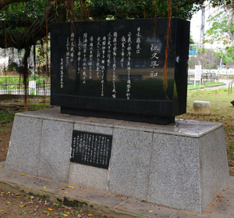那覇市内に立つ憲法９条の碑＝那覇市の与儀公園
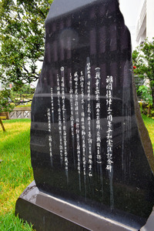
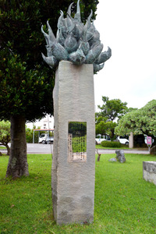
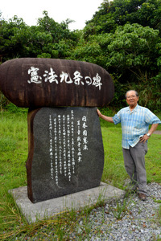
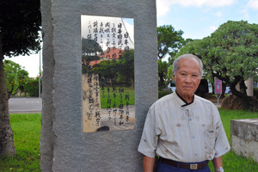
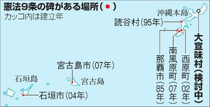
公布から７０年が過ぎた日本国憲法。沖縄県内には、戦争放棄をうたう憲法９条が刻まれた石碑が６カ所にあり、今も建立の動きがある。多数の犠牲者を出した沖縄戦と、２７年間の米軍統治、本土復帰運動を経て手に入れた平和憲法への強い思いがにじむ。
県内７カ所目となる９条の碑の建立を検討しているのは、沖縄本島北部の大宜味（おおぎみ）村。人口３千人余りの村だ。
昨年６月の村議会。一般質問で、国会で審議中だった安全保障関連法案を「９条の空文化の後に改憲を視野に入れたもの」と批判し「戦争放棄の理念を後世に伝えるためにも『９条の碑』建立が必要だと思うが、見解を」との質問が出た。
宮城功光（のりみつ）村長は「同感だ。法案で平和な日本になるとは思えない」と応じ、９条１項の全文を読み上げたうえで「建立を進めていく」と答弁した。
その後、各世帯にアンケートをした。反対の意見もあったことから、慎重に検討しているが、宮城村長は今年１１月、取材に対し「９条は維持すべきだし、村の意思を訴える意味からも建立の必要性を感じている」と話した。建立に向けて委員会を立ち上げる考えだ。
建立を求める「大宜味村憲法九…【続きあり】

PKOへの派遣差し止め提訴へ 自衛隊員の母、札幌地裁に違憲
共同通信2016/11/30 18:3111/30 18:32updated
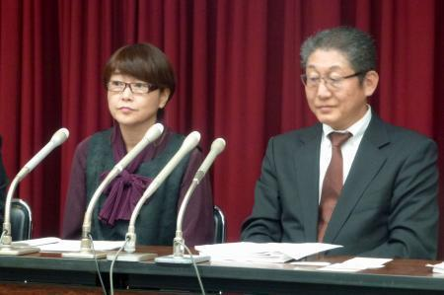PKO派遣差し止めを求め提訴し、記者会見する原告女性（左）ら＝30日午後、札幌市
南スーダン国連平和維持活動（PKO）への自衛隊の派遣は違憲として、自衛隊員の息子がいる北海道千歳市の50代の女性が30日、派遣差し止めを求めて札幌地裁に提訴した。
女性は提訴後、札幌市内で記者会見し「派遣された隊員が危険にさらされることを考え、提訴した。私と同じように声を上げる人が出てもらいたい」と呼び掛けた。
訴状によると、安全保障関連法に基づき、武装集団に襲われた国連職員らを救出する「駆け付け警護」や、他国軍と共に宿営地を警護する「宿営地の共同防衛」を違憲と主張。「派遣により原告らの平和的生存権が侵害されている」としている。

しんぶん赤旗2016年12月1日(木)
自衛官の母が国提訴 南スーダンＰＫＯ 派遣差し止めを 札幌地裁
自衛官の息子をもつ北海道千歳市の５０代の母親が、「自衛隊の南スーダンＰＫＯ（国連平和維持活動）への派遣は憲法違反」と派遣差し止めと撤退などを求めて３０日、札幌地裁に提訴しました。安倍政権が派遣部隊に新たに付与した「駆け付け警護」は１２月１２日から実施可能とされています。原告弁護団は「安保法が具体的に作動し、立憲主義が崩されるこの局面での、ＰＫＯ派遣の違憲性を真正面から事実で迫るこの訴訟の意義は大きい」と強調しました。
南スーダンＰＫＯ派遣問題で、自衛隊員の家族が訴訟を起こしたのは初めて。原告は実名とは別の「平和子（たいらかずこ）」さんと名乗っています。自衛隊員の家族として平和的生存権を侵害され精神的苦痛を受けたとして国に対し、２０万円の国家賠償も求めています。次男（２０代）が陸自東千歳駐屯地に勤務しています。
平さんは、札幌や千歳市内で「『駆け付け警護』で隊員が犠牲になる。自分が産んだ子も、誰の子も死なせたくない」とマイクを握り訴えてきました。
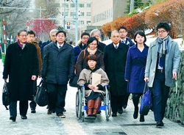
（写真）車いすで札幌地裁にむかう原告・平さんと弁護士ら＝30日、札幌市
訴状は、自衛隊の国連ＰＫＯ派遣の違憲性について、(1)各国軍隊が派遣される国連ＰＫＯは、本質的に軍事力行使であり、自衛隊もその一員として活動することは憲法９条１項が禁ずる「武力の行使」にあたる(2)憲法９条の政府解釈に立っても自衛隊を海外に派遣することは自国防衛の範囲を超え、明らかに「専守防衛」に反し、９条２項の「戦力」不保持規定に反する―と指摘。
安保関連法で新たに加わったＰＫＯでの任務（駆け付け警護、宿営地などの共同防護）についても、「武力（新任務）が行使されれば『交戦権』に発展する危険性は極めて高くなる」とし、憲法が禁じる「戦力不保持及び交戦権否定規定に反する」と断じています。
提訴後の記者会見で原告弁護団の佐藤博文弁護士は「新任務付与で隊員が犠牲になる可能性が現実的になっている危機感がある。派遣差し止め・撤退を一刻も早くさせたい」と力を込めました。

新任務対応の主力部隊が現地到着 南スーダンPKOの陸自
共同通信2016/12/1 20:52
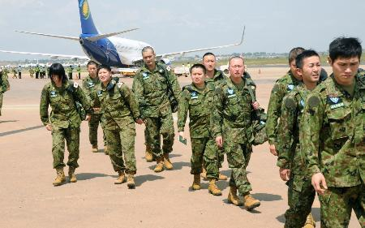PKO参加のため、南スーダン・ジュバの空港に到着した陸上自衛隊11次隊＝1日（共同）
【ナイロビ共同】南スーダンの国連平和維持活動（PKO）に参加し、新任務の「駆け付け警護」と「宿営地の共同防衛」に対応する陸上自衛隊11次隊の主力部隊の第1陣約120人が1日、首都ジュバに到着した。10次隊から指揮権を引き継ぐ12日から新任務が適用される。
11次隊は、新任務を主に担う第5普通科連隊（青森市）中心の警備部隊約60人と道路補修などインフラ整備に当たる施設部隊など計約350人で構成。うち先発隊約130人は11月21日にジュバ入りしており、残りの隊員約100人は今月15日に到着する。

南スーダン政府、ＰＫＯ増派受け入れ 首都に４千人規模
朝日新聞デジタル渡辺丘2016年11月28日01時47分
南スーダン政府は、国連平和維持活動（ＰＫＯ）に携わる４千人規模の「地域防護部隊」の首都ジュバへの受け入れを決めた。ＡＦＰ通信によると政府高官が２５日、閣議決定したことを明らかにした。具体的な配備時期は明らかになっていない。
政府軍と反政府勢力の７月の大規模戦闘を受け、国連安全保障理事会は８月、同部隊の追加派遣を決定。市民保護のためにより積極的な武力行使に踏み切る権限を認めた。南スーダン政府は当初、「主権の侵害」などと受け入れに難色を示していた。
主要な参加予定国の一つだったケニアは自国出身の軍司令官の更迭を理由に、撤退を表明した。（渡辺丘）

産経新聞2016.11.30 21:32更新
【南スーダンＰＫＯ】陸自の主力部隊第１陣が出国 青森空港
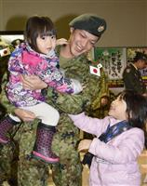南スーダンでのＰＫＯ派遣で、出発前に子どもを抱く陸自隊員＝３０日午後、青森空港
南スーダンでの国連平和維持活動（ＰＫＯ）に参加する陸上自衛隊１１次隊の主力部隊の第１陣が３０日、青森空港（青森市）から出国した。残りの部隊も１２月に出発する。派遣部隊には安全保障関連法に基づく「駆け付け警護」などの新任務が付与されている。
出国したのは、第９師団（青森市）を中心とする約１２０人。隊員は空港ビルのロビーで家族と写真を一緒に撮ったり抱き合ったりし別れを惜しんだ。
長男（３１）との別れ際、お守りと手紙を渡した仙台市の佐藤素子さん（５９）は「心配しても仕方ないけど、顔見ちゃうと何も言葉が出んかった」と涙をこらえきれなかった。
主力部隊は現地到着後、先発隊とともに１０次隊から任務を引き継ぐ。指揮権が移る１２月１２日から、新任務の運用が始まる。１４日に残りの約１００人が出国し計３５０人が現地にそろう。

駆け付け警護 新任務付与のＰＫＯ主力部隊出発
NHK11月30日 20時19分
「駆け付け警護」など、安全保障関連法に基づく新たな任務が付与された陸上自衛隊の主力部隊が、南スーダンでのＰＫＯ活動のため、３０日青森空港を出発しました。
出発したのは、南スーダンでＰＫＯ活動に当たる陸上自衛隊の１１次隊の主力部隊およそ１２０人です。
隊員は午後３時半ごろ青森空港に到着し、ターミナルで家族と写真を撮るなどしたあと飛行機に乗り込みました。
１１次隊として派遣されるのは青森県の陸上自衛隊第９師団の隊員を中心とするおよそ３５０人の部隊で、すでに先発隊は南スーダンに到着しています。
今回の部隊には安全保障関連法に基づき、襲撃された国連スタッフなどを救出する「駆け付け警護」などの任務が付与されていて、来月１２日に１０次隊から活動が引き継がれるのに合わせて、新たな任務の実施が可能となります。
子ども２人を連れて夫の見送りに訪れた３０代女性は「派遣が決まったときは驚いたが、仕事だからしかたがないと思うしかなかった。とにかく無事に帰って来てと最後に声をかけた」と涙ぐみながら話していました。
隊員が乗る飛行機は、午後６時半前、家族などが送迎デッキから見送るなか、飛び立っていきました。
１１次隊の派遣期間はおよそ半年間の予定で、現地では道路整備などの活動に当たることになっています。

駆け付け警護に手当８千円＝弔慰金は最高９千万円－政府
政府は２日、南スーダンの国連平和維持活動（ＰＫＯ）に参加する陸上自衛隊部隊に対し、安全保障関連法で可能となった新任務「駆け付け警護」を実施した隊員には１日８０００円の手当を追加支給する方針を固めた。職務執行中の死亡・傷害などに見舞金として支払われる賞じゅつ金（弔慰金）も、最高額を現行の６０００万円から９０００万円に引き上げる。
同国では依然として不安定な治安情勢が続いていることなどを考慮した。近く関係する政令などを改正する方針だ。ただ、稲田朋美防衛相は新任務付与について「新たなリスクが高まるということではない」と説明しており、整合性が問われそうだ。
道路整備などを行うため同国へ派遣されている隊員には現在、「国際平和協力手当」として、１日１万６０００円が支給されている。駆け付け警護の業務に従事した場合、支給額は計２万４０００円となり、イラク復興支援活動に派遣された隊員に支払われた手当と並ぶ。（時事通信2016/12/02-17:00）

陸自ＰＫＯ、弔慰金増額 南スーダン駆けつけ警護踏まえ
朝日新聞デジタル相原亮2016年12月3日03時31分
防衛省は、南スーダンの国連平和維持活動（ＰＫＯ）に派遣した陸上自衛隊の部隊が任務中に死亡したり、重度障害になったりした場合の弔慰・見舞金の最高限度額を、現行の６千万円から９千万円に引き上げる方針を決めた。安全保障関連法に基づく新任務「駆けつけ警護」を付与したことに伴う措置で、任務を実施した際は、１回当たり８千円の手当を隊員に支給することも決めた。
弔慰・見舞金の引き上げは、いずれも３千万円を上乗せして９千万円としたイラク派遣やソマリア沖・アデン湾での海賊対処、原子力災害への対処に続く措置となる。６日に手当追加の閣議決定をするのに合わせ、同省の「賞恤（しょうじゅつ）金に関する訓令」を改正する。
最高限度額の引き上げをめぐり、政府内には、「引き上げは国民に新任務のリスクを想起させる」（政府関係者）として、据え置きを主張する意見もあった。だが、「駆けつけ警護を付与した以上、リスクのある危険な任務を遂行する可能性がある」（防衛省幹部）ことから、「家族を日本に残し、緊張を強いられる隊員が安心して職務に打ち込めるよう、引き上げるべきだ」（同）との判断で決着した。
一方、手当については、現在も…【続きあり】

南スーダン陸自の弔慰金増額へ PKO部隊、9千万円に
共同通信2016/12/3 12:17
防衛省は南スーダンの国連平和維持活動（PKO）に参加する陸上自衛隊の部隊に対し、任務中に隊員が死亡した場合などに支払う「賞恤金」（弔慰金）の限度額を、現行の6千万円から9千万円に増額する方針を固めた。安全保障関連法で可能になった新任務「駆け付け警護」を遂行した隊員には日額8千円の手当を支給する方向で調整している。政府関係者が3日明らかにした。賞恤金は過去のイラク派遣と同額になる。
政府は駆け付け警護に関し「自衛隊員のリスクを低減させる」との見解を示しているものの、金銭面での充実を図る必要があると判断した。

群馬の自衛隊募集ＨＰ 中学生の職場体験写真掲載
東京新聞2016年12月2日 朝刊
群馬県で自衛官の募集業務などを行う自衛隊群馬地方協力本部（群馬地本）が自衛官募集のホームページ（ＨＰ）に群馬県内の中学生が自衛隊で職場体験した際の写真を掲載し、問題視した高崎市中学校長会が十月に削除を要請していたことが、同校長会への取材などで分かった。群馬地本は要請を受け、写真などをＨＰから削除した。
太田市議会の一般質問で十一月、ＨＰの内容をコピーした資料をもとにこの問題を取りあげた市議によると、ＨＰの「職場体験だより」の項目で、昨年から今年にかけて前橋、太田、高崎などの中学生が自衛隊駐屯地などで職場体験をしている様子を紹介。近距離ミサイルの操作方法を学んだり、ヘリコプターの前で敬礼したりしている生徒の写真が掲載され、「将来は自衛隊で決まり。」「射撃は難しいな～」「これで、飛行機が…落とせるの？？」などと言葉が添えられていた。
太田市の渋沢啓史教育長は市議の質問に「資料を見てびっくりした。ＨＰは意図的で、写真のつぶやきは子どもの声とはおよそ考えられない。実態と違う」と答弁した。
高崎市中学校長会の会長を務める市立豊岡中の戸塚太重（たじゅう）校長は取材に「（自衛官募集の）ＨＰに生徒の写真を掲載するとは聞いていなかった。バイクに三人乗りしている写真も使われ不適切と判断して文書で削除を要請した」と話した。
群馬地本広報班の担当者は本紙の取材に「高崎市の中学校長会から『自衛隊から勧誘されているという誤解を招きかねない』と要請があったため削除した」と話した。写真の掲載自体は了解を得ていたとの認識だとした。昨年度は約四百人の県内の中高生が職場体験をしたという。

防衛相 国産ステルス実証機視察 高い技術力確保を
NHK12月2日 17時07分
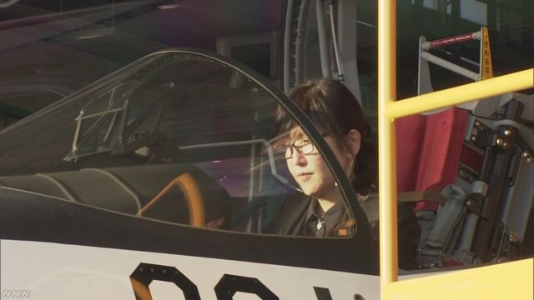
稲田防衛大臣は、岐阜県の航空自衛隊の基地で飛行試験が行われている国産のステルス実証機を視察したあと、隊員に訓示し、将来の戦闘機の開発も見据えて、高い技術力を確保していくため研究開発に取り組むよう指示しました。
岐阜県各務原市の航空自衛隊の基地では、敵のレーダーに探知されにくいステルス性を備えた実証機の飛行試験が行われており、２日に稲田防衛大臣が基地を訪れ、担当者から進捗（しんちょく）状況などの説明を受けました。
ステルス機は、特殊な形状や素材を採用して敵のレーダーに探知されにくいようにした最新鋭の戦闘機で、ロシアや中国などが開発を急いでいる中、防衛省は国産の実証機を開発し、技術的な課題などを検証しています。
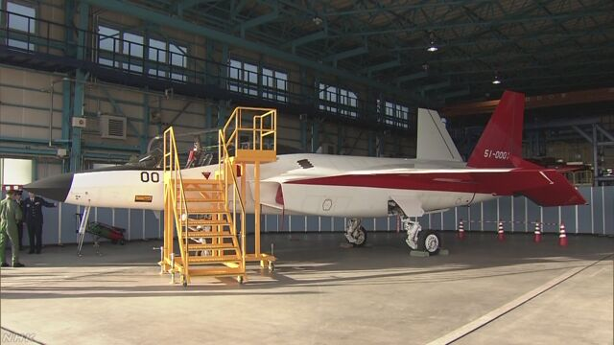
視察のあと稲田大臣は隊員に訓示し、「２０３０年代中ごろに見込まれるＦ２戦闘機の退役時期を見越し、ステルス性などの実証試験は、将来戦闘機を開発する選択肢を与えるための重要な要素の１つだ」と述べました。
そのうえで稲田大臣は「わが国が高い技術力を世界に示すことは、技術的優越の確保に対する強い決意を表明するものだ」と述べ、将来の戦闘機の開発も見据えて、高い技術力を確保していくため、研究開発に取り組むよう指示しました。

海兵隊攻撃ヘリ、新型機と交代＝普天間飛行場－沖縄・宜野湾
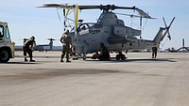
米軍普天間飛行場（沖縄県宜野湾市）に配備するため大型輸送機に搬入準備中の米海兵隊の攻撃ヘリコプター「ＡＨ１Ｚバイパー」＝１１月、米カリフォルニア州の海兵隊基地（米海兵隊提供）
米海兵隊は３日までに、攻撃ヘリコプター「ＡＨ１Ｚバイパー」（２人乗り）を米軍普天間飛行場（沖縄県宜野湾市）に配備した。これまで同飛行場に配備されていた「ＡＨ１Ｗスーパーコブラ」と交代する。
バイパーは１１月、米カリフォルニア州の基地から大型輸送機で輸送された。６カ月のローテーションで米本土から派遣される。在沖米海兵隊は「今回の交代により、普天間飛行場の航空機数が増加することはない」としている。
海兵隊によると、バイパーは機関砲や空対地ミサイルなどを装備し、地上部隊の支援や掃討作戦などに用いられる。コブラより航続距離や速度で上回り、３～４倍の目標識別能力があるという。（時事通信2016/12/03-05:28）

オスプレイ配備 知事、論点「出そろった」 オスプレイ 配備の先に
佐賀新聞2016年12月03日 10時10分
■国防協力踏まえ議論
佐賀空港への自衛隊新型輸送機オスプレイ配備計画に関し、佐賀県の山口祥義知事は２日の県議会一般質問で、明確化を求めていた計画の全体像、将来像について「項目はほぼ出そろった」との認識を示した。その上で現在考えられる論点としてオスプレイの安全性、米軍利用の可能性など１４項目を挙げ、一つずつ整理して議論を深める考えを強調した。
山口知事は「全部出そろったというのは難しい」としながらも、九州防衛局に対する県の４回目の質問の回答、県有明海漁協による質問への回答を挙げながら「ほぼ出そろってきたのではないか」と述べた。
今後のプロセスとして、防衛省による地権者全員への説明、米軍の訓練移転に言及した安倍首相の国会答弁の真意確認などを挙げ「広い意味の検討は始まっているが、受け入れの可否を判断する狭い意味の検討、議論はまだ始まっていない」と答弁した。
また国防に対する県の役割や貢献の観点から「配備要請を検討すべき」との問いに対しては、県土面積に占める自衛隊の施設面積が九州トップの大分県０・９３％、九州平均０・３２％に対し佐賀県が０・０６％と九州最下位にあることを示しつつも「国防への協力の必要性を踏まえながら真摯に向かい合っていきたい」と答えるにとどめた。
【知事が挙げた論点】
（１）オスプレイの安全性
（２）米軍利用の可能性
（３）騒音による生活環境への影響
（４）排水・排気による漁業への影響
（５）民間空港としての使用・発展への影響
（６）公害防止協定の相手方である有明海漁協など関係者の意向
（７）バルーン大会への影響
（８）低周波による人体・畜産への影響
（９）ラムサール条約登録湿地への影響
（１０）騒音による漁船漁業への影響
（１１）風圧・排気熱による農業への影響
（１２）自衛隊機飛行による電波通信への影響
（１３）佐賀空港が攻撃対象となる懸念
（１４）その他地域への影響

陸自オスプレイ、富士重工業が整備 防衛省
日経新聞2016/12/2 19:33
防衛省は２日、陸上自衛隊が2018年度末に導入する垂直離着陸輸送機オスプレイの整備企業を富士重工業にすると発表した。米軍も普天間基地（沖縄県宜野湾市）に配備しているオスプレイの整備先を富士重工業に選んでいる。将来的には日米がともに千葉県木更津市でオスプレイを修理する見通しだ。

日米、９７年にオスプレイ協議 沖縄配備１０年まで隠す
琉球新報2016年12月2日 08:30
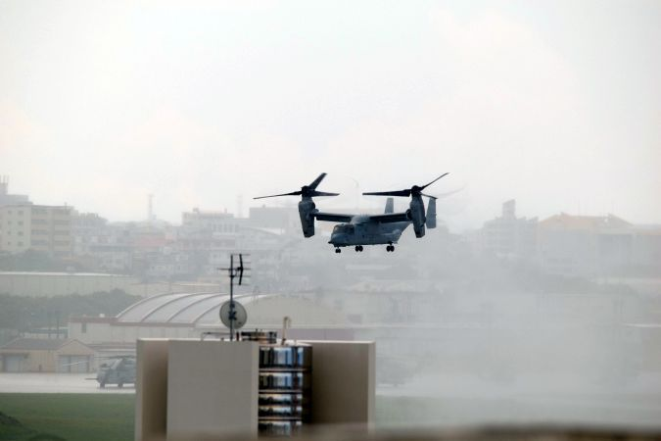
宜野湾市にある米軍普天間飛行場を離陸する垂直離着陸輸送機ＭＶ２２オスプレイ＝２０１６年８月撮影
米軍普天間飛行場の移設計画を巡り、１９９７年１０月に行われた日米両政府の技術検討の会合で、防衛施設庁（当時）が米側に提示した資料で、垂直離着陸輸送機ＭＶ２２オスプレイの配備を挙げていたことが分かった。オスプレイの沖縄配備を巡っては、９６年１２月２日の日米特別行動委員会（ＳＡＣＯ）最終報告に明記する方向で直前まで日米間で協議されていたが、日本側の要求で削除した経緯がある。日本政府はその後、２０１０年までオスプレイの配備計画を公に認めなかったが、実際は９７年の段階で配備を前提に米側と移設問題を協議していたことになる。
資料は９７年１０月６日に外務省、防衛施設庁、在日米大使館、在日米軍の関係者が出席した会合で提示された。普天間代替施設の仕様を検討する際の「懸念事項」として、オスプレイ配備の他にも「ＣＡＬＡ（戦闘航空機装弾場）とＦＣＬＰ（陸上空母離着陸訓練）デッキ」などを挙げている。
関係者によると、会合では、オスプレイの運用に対応するためという理由で、滑走路の長さを１５００メートルは確保することを日米間で確認した。９６年１２月２日のＳＡＣＯ最終報告でも滑走路長は「約１５００メートル」と記載されたが、その際はオスプレイ配備が理由とは説明されていなかった。
オスプレイ配備を巡り政府は、辺野古新基地については環境影響評価（アセス）手続きの最終段階に当たる評価書の提出（１１年１２月）になって初めて配備の事実を盛り込んだ。北部訓練場のヘリパッドは、沖縄防衛局が０７年に県に提出したアセス図書で、将来的な機種変更も反映するよう求めた知事意見に対し、「使用機種の変更はないと理解している」と明記し、配備を否定していた。（島袋良太）

「野党連合政権」構想で社民幹事長、共産に苦言
読売新聞2016年11月30日 08時55分
社民党の又市幹事長は２９日の記者会見で、共産党が提唱する「野党連合政権」構想について、「現実に野党が政権を取れる状況にあるわけではない」と述べ、否定的な認識を示した。
次期衆院選で共産党が民進党などに相互推薦を求めていることに関しても、「保守票が逃げるから困るところもある。それぞれの実態に応じてやればいい」と柔軟な対応を求めた。
民進、共産、自由、社民の野党４党は、次期衆院選での共闘を目指しているが、小選挙区での候補一本化を巡って民進、共産両党の折り合いがつかず、協議が難航している。又市氏は「野党に期待を持てない状況になっている。安倍内閣の支持率を高めている大きな要因ではないか」と苦言を呈した。
これに関し、共産党の志位委員長は２９日の記者会見で「政党が違うのだから、違った魂をもっているのは当たり前だ」と語った。

共産と選挙協力「握手ぐらいは」…民進・野田氏
読売新聞2016年11月28日 07時47分
民進党の野田幹事長は２７日、千葉県船橋市で講演し、次期衆院選での共産党との選挙協力について、「握手ぐらいはやらなければいけない」と述べ、連携は必要との考えを示した。
野田氏は講演で「手を握ることはビジネスでもある。今の１強を崩すことに最大の意味がある」として、衆院選で自民党に対抗するために共産党と一定の連携を図ることに理解を求めた。ただ、「魂を売るわけではない」とも語った。野田氏は共産党との選挙協力について慎重な姿勢を示していた。

産経新聞2016.12.5 07:11更新
【国政選挙分析】共産、埋没に危機感 「共闘するなら民進党は推薦するのが筋だ！」
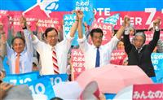参院選で支持を訴える民進党の岡田克也代表（当時、右から２人目）ら野党４党の幹部。共闘が裏目に出て、共産党は伸び悩んだ＝６月２９日、松山市
７月の参院選比例代表で共産党の得票が伸び悩んだのは、３２の改選１人区で野党統一候補の擁立に協力し、大半の１人区で党公認候補を取り下げた影響が大きい。自前候補を立てなかった選挙区では共産党をアピールする機会が減り、野党共闘が裏目に出た。
共産党は先の参院選で「比例代表で過去最高の８５０万票、９議席獲得」との目標を掲げたが、結果は約６０２万票、５議席止まりだった。平成２５年の前回参院選よりは約８７万票上積みしたが、２６年の衆院選に比べると、得票数と得票率ともに下落した。
共産党は１人区で民進、社民など野党４党による候補者調整に初参加。党公認候補の擁立は香川の１選挙区にとどめ、残りは民進党候補などの支援に回った。この結果、野党は１人区で１１勝したが、共産党自体はメディアの露出が減り、党をアピールできなかった。
共産党は次期衆院選でも野党共闘を視野に入れる。志位和夫委員長は、前回と同様に２９５選挙区の大半に候補を擁立する方針を示しているが、民進党などとの協議が整えば、野党候補の一本化にも柔軟に対応する考えだ。これにより、比例代表で共産党がまたも埋没する可能性は十分ある。
党幹部は再び高まる解散機運にこうつぶやいた。
「野党共闘をやるならば、民進党にも共産党候補を推薦してもらうことが不可欠だ。一方的に埋没のデメリットをかぶる前提では、とても選挙協力などできない」（水内茂幸）

産経新聞2016.12.5 06:13更新
【国政選挙分析】過去４回の国政選挙得票数 比例代表で自民は増加傾向 民進復調 共産は野党共闘が裏目に
PR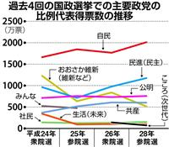
産経新聞は４日、自民党が政権に返り咲いた平成２４年暮れの衆院選以降に実施された国政選挙計４回について、主要政党の比例代表での得票数と得票率を比較・分析した。その結果、自民党は得票数、得票率ともに微増傾向にあり、公明党も得票数をおおむね維持していることが判明。民進党（旧民主党）は２５年参院選を底に回復基調にある。共産党は今年の参院選を野党共闘で臨んだが、裏目に出て得票が伸び悩んだ。
自民党は２４年衆院選の得票数は１６６２万票（得票率２７・６２％）だったが、２５年参院選で１８４６万票（同３４・６８％）に伸ばした。過去最低の投票率（５２・６６％）となった２６年衆院選で１７６５万票（同３３・１１％）に減らしたが、２８年参院選は２０１１万票（３５・９１％）に達した。
獲得議席数でも、衆院は５７（２４年）→６８（２６年）、参院は１８（２５年）→１９（２８年）と得票率の伸びを反映した。ただ、選挙区と合わせた全体の獲得議席数は衆院が２９４から２９１に、参院は６５から５５にそれぞれ減少しており、比例代表での勢いが選挙区の勝利に結びついていないことが明らかになった。
一方、民進党は、下野した２４年衆院選は得票数９６２万票（得票率１６％）だったが、２５年参院選では７１３万票（１３・４％）とさらに落ち込んだ。その後は維新の党の分裂などもあり、２６年衆院選が９７７万票（１８・３３％）、２８年参院選が１１７５万票（２０・９８％）と持ち直した。
公明党は衆参４回を通じて７１１万票～７５７万票と安定した得票を維持した。ただ、１７年衆院選が過去最多の８９８万票、２１年衆院選が８０５万票だったことをみると、集票力に陰りがみえる。
共産党は、２４年衆院選で３６８万票と、小選挙区比例代表並立制が導入された８年衆院選の７２６万票から半減したが、２５年参院選で５１５万票、２６年衆院選で６０６万票と増やした。ただ２８年参院選は６０１万票と微減した。民進党との野党共闘により、多くの選挙区で候補者を取り下げたことが原因とみられる。

産経新聞2016.12.5 08:15更新
【国政選挙分析】比例堅調なのに選挙区で弱い自民党 風頼みの若手、差し替え作業急ピッチで進む
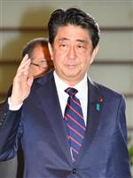安倍晋三首相＝首相官邸（斎藤良雄撮影）
第３次安倍晋三内閣の支持率は久々に６０％を超え、自民党支持率も４０％台を堅持する。野党第一党の民進党の支持率は１桁台に沈んだままで「１強」は独走状態だと言ってよい。産経新聞による国政選挙の比例票分析でも、この傾向は裏付けられたが、選挙区には、比例票にはるかに及ばぬ得票しかできない公認候補が少なくない。安倍首相が早期解散に踏み切れぬ理由もここにある。
かつて自民党は選挙区の得票の方が、比例票よりはるかに多かった。候補者が後援会をフル稼働させ、他党の支持者を取り込んできたからだ。公明党と連立後、この傾向はさらに顕著になった。
ところが、過去４回の選挙では、選挙区の自民党公認候補の得票が同じ選挙区での比例票を下回る逆転現象が急増した。
７月の参院選では、自民党公認候補は３２ある１人区のうち１１選挙区で野党統一候補に敗れたが、自民、公明両党の比例の得票を合算すると９選挙区で野党４党の票を上回っていた。
原因として「ＴＰＰ（環太平洋戦略的経済連携協定）の逆風が予想以上に強かった」などとささやかれたが、言い訳にすぎない。農業票の多い県で圧勝した自民党候補も多数いるからだ。タマ（候補者）が悪いから負けたと断じてよい。
同じ現象は衆院でも起きている。産経新聞が先の衆院選で民進、共産両党などが野党統一候補を擁立した場合の勝敗をシミュレートしたところ計４７選挙区で勝敗が逆転した。野党共闘は着々と進んでおり、次期衆院選でこれが現実となる公算が大きい。
衆院（定数４７５）で自民、公明両党は３２７議席を占めるが、３分の２（３１７議席）を基準に見れば、わずかに上回るだけだ。次期衆院選で現有議席をわずかに下回っただけで憲法改正は夢と消える。
危機感を募らせる自民党執行部は次期衆院選に向け体制強化を急ぐ。
衆院当選１、２回の若手約１２０人を対象にした「選挙塾」は１０月の座学で第１段階が終了。現在は選対副委員長が選挙の弱い若手をマンツーマンで指導している。それでも自民党選対幹部はこう嘆く。
「高学歴、イケメン、若手の三拍子そろった議員ほど選挙基盤は脆弱（ぜいじゃく）だ。街頭演説すれば票を稼げると思っているんだ。でも、それは『風』頼みにすぎず、次の衆院選では通用しない」
当選見込みの薄い選挙区については候補者差し替えを辞さない構えだ。安倍首相も自民党選対が作成したリストを基に自ら候補者選別を始めているという。
差し替えはもはや既定路線化しつつある。二階俊博幹事長もこう断じた。
「支持率が高いからって、なめとったら差し替えますよ」（酒井充）

３日から日本など歴訪＝軍属範囲の縮小協議－米国防長官
【ワシントン時事】米国防総省は１日、カーター国防長官が３日から１６日にかけて、日本、インド、中東、欧州を歴訪すると発表した。日本では７日に稲田朋美防衛相と会談し、核実験や弾道ミサイル発射を続ける北朝鮮への対応や、米側が優先的裁判権を持つ米軍属の対象範囲の縮小について協議するとみられる。
沖縄県で起きた米軍属による女性殺害事件を受け、日米は米軍属の対象範囲の縮小で一致しており、日米地位協定を補い、法的拘束力のある「補足協定」を年内にも合意することを目指している。
長官は８日にインドを訪れ、パリカル国防相と会談。中東では１０日にバーレーンを訪れるほか、１２日にイスラエルでリーベルマン国防相と会談し、最新鋭ステルス戦闘機Ｆ３５初号機の到着式典に出席する。（時事通信2016/12/02-09:24）

安倍首相、日米同盟強化で合意 トランプ氏とのNY会談で
共同通信2016/12/2 11:20
【ワシントン共同】佐々江賢一郎駐米大使は1日、11月にニューヨークで開かれた安倍晋三首相とトランプ次期米大統領との非公式会談で、双方が日米同盟を強化することに合意したと明らかにした。首都ワシントンでのシンクタンク主催会合で語った。
首相はこれまで「共に信頼関係を築いていける確信が持てる会談だった」と述べるにとどめていた。政府高官が会談の具体的な内容に言及したのは初めてとみられる。佐々江氏は会談には同席していない。
佐々江氏は、首相とトランプ氏が「日米同盟の重要性について一致し、日米両国がさらに（協力を深めることが）できるということで合意した」と述べた。

首相とトランプ氏 日米同盟の重要性確認 駐米大使
NHK12月2日 12時41分
佐々江駐米大使は、安倍総理大臣とアメリカのトランプ次期大統領が先の会談で日米同盟の重要性を確認したと明らかにするとともに、ＴＰＰ＝環太平洋パートナーシップ協定についてはトランプ新政権に理解を求めていく考えを示しました。
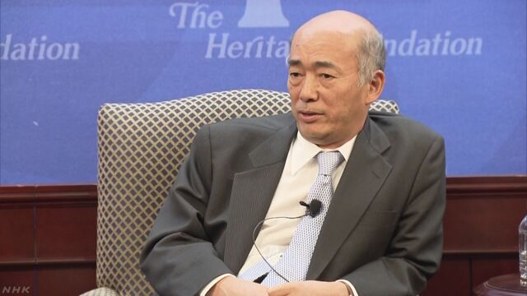
佐々江駐米大使は１日にワシントンで講演し、安倍総理大臣とトランプ次期大統領が先月ニューヨークで会談した際に、アジア太平洋地域や地球規模の課題について協議したと明らかにしました。
そのうえで、「２人は日米同盟の重要性を確認し、もっと多くのことができるという認識で一致した」と述べました。
また、佐々江大使はＴＰＰ協定について、「大統領選挙で議論されたが、アメリカ国民の多くが協定の内容を把握しているとは思えない。われわれはＴＰＰが、アメリカの戦略的・経済的利益の観点から最高の手段だと確信している」と述べ、意義を強調しました。
そして「われわれは新政権とともに取り組みたいと、まだ思っている。新しい通商代表や経済閣僚と議論する必要がある」と述べ、トランプ新政権に理解を求めていく考えを示しました。
ＴＰＰ協定をめぐっては、トランプ氏が大統領就任初日に離脱を表明する考えを示し、発効は一段と厳しくなっているという見方が広がっています。

教科書に沖縄戦「集団自決」 10年ぶり復活 日本史最大手の山川出版
沖縄タイムス2016年12月1日 07:49
来春から使われる高校日本史教科書で、山川出版が日本史Ｂの「詳説日本史 改訂版」で沖縄戦「集団自決（強制集団死）」に関する記述を復活させたことが３０日分かった。同教科書は、主に普通科高校などが使う日本史Ｂの中でシェア６割を占めるが、２００７年度以降に供給された本からは記述がなくなり、沖縄戦体験者らが復活を求めていた。
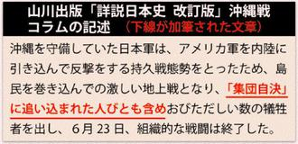
ことし９月５日に山川出版が訂正申請し、１０月３日に文部科学省が承認した。
記述が復活したのは、沖縄戦に関するコラム。検定に通った段階では「（略）島民を巻き込んでの激しい地上戦となり、おびただしい数の犠牲者を出し、６月２３日、組織的な戦闘は終了した」との表現で「集団自決」への言及はなかったが、変更後は「（略）島民を巻き込んでの激しい地上戦となり、『集団自決』に追い込まれた人びとも含めおびただしい数の犠牲者を出し、６月２３日、組織的な戦闘は終了した」と修正された。
「９・２９県民大会決議を実現させる会」は同社に対し、日本軍による「集団自決」や住民虐殺について追記するようこれまで繰り返し求めており、８月にも文書を送付していた。
「集団自決」を巡っては、０６年度の検定で、日本軍による「強制」との記述が認められなくなった。一方、山川出版はこれに先立ち、０５年度検定に申請した本から自主的に記述をなくしていた。
教科書検定問題に詳しい高嶋伸欣琉球大学名誉教授は「遅きに失した感もあるが、圧倒的なシェアを持つ出版社が記述を復活した意味は大きい。沖縄の地道な活動が功を奏した」と評価した上で、「強制の主体が日本軍という点が明確でなく、さらに改善を求めていく必要がある」と指摘した。
専門高校などが主に使う日本史Ａでは、山川出版も「日本軍によって壕を追い出されたり、あるいは集団自決に追いこまれた住民もあった」と記述している。

随一の知日派＝次期商務長官のロス氏－米
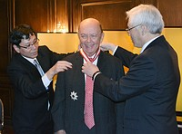
ニューヨーク総領事公邸での伝達式で、旭日重光章を受章するウィルバー・ロス氏（中央）＝２０１５年２月
トランプ次期米政権の商務長官に指名された著名投資家のウィルバー・ロス氏（７９）は、２０１０年からニューヨークの日米交流組織ジャパン・ソサエティーの会長を務める政権随一の知日派だ。安倍晋三首相も９月の訪米の際に、ヒラリー・クリントン氏と会談する一方、ロス氏とも面会した。
〔写真特集〕トランプ氏のキーパーソンたち
１９３７年ニュージャージー州生まれ。エール大卒、ハーバード大学経営大学院を修了後、英投資銀行ロスチャイルドで勤務。ニューヨーク支店で投資顧問業務などを担当し、カジノ経営で行き詰まっていたトランプ氏を助けた。
２０００年に独立して投資会社を設立。鉄鋼、自動車部品、繊維など破綻したメーカーを安値で買い取り再生させる手法で富を築いた。９９年に経営破綻した大阪の幸福銀行（現関西アーバン銀行）に出資するなど日本でのビジネス経験も豊富。
かつては民主党支持者だったが、今年に入って共和党のトランプ氏支持を表明。また環太平洋連携協定（ＴＰＰ）も支持していたが、１１月３０日に「ひどい内容」と批判した。 （ニューヨーク時事）（時事通信2016/12/01-06:18）

日英、１月にも物品協定＝弾薬も提供へ
日英両政府は、自衛隊と英軍が相互に物資を融通することを定める物品役務相互提供協定（ＡＣＳＡ）を来年１月にも締結する方向で最終調整に入った。今年３月に施行された安全保障関連法の規定を踏まえ、弾薬も提供物資の対象に含める。日本政府関係者が２８日、明らかにした。
ＡＣＳＡ締結により、国連平和維持活動（ＰＫＯ）や共同訓練の現場で、食料や燃料などを互いに融通できるようになる。安保法では、日本の安全に重要な影響を与える「重要影響事態」と認定した場合、同盟を結ぶ米国以外の他国軍も後方支援の対象となり、弾薬提供が可能となった。日英協定にもこうした内容を盛り込む。（時事通信2016/11/28-18:07）

日仏防衛装備品協定が発効
外務省は２日、フランスとの防衛装備品の共同開発に関する政府間協定が１日付で発効したと発表した。今後は、小型無人機ドローンや無人潜水艇などの共同研究に取り組む方針。日仏両政府は昨年３月の外務・防衛担当閣僚会議（２プラス２）で署名し、国内手続きを進めていた。（時事通信2016/12/02-11:42）

日中安保対話 安全保障政策など意見交換 昨年３月以来
毎日新聞2016年11月29日 00時38分(最終更新 11月29日 00時38分)
【北京・石原聖】日中両政府は２８日、北京で外交・防衛当局幹部による日中安保対話を開き、双方の安全保障政策や２国間の防衛交流などについて意見交換した。東シナ海で偶発的な衝突を避ける「海空連絡メカニズム」の早期の運用開始に向けた進捗（しんちょく）についても話し合われたとみられる。
日中安保対話の開催は昨年３月以来。日本側によると、対話は約４時間で「率直な意見交換」をしたという。日本側は日本の安保法制や日米同盟のあり方について説明すると同時に、中国の安保政策の透明性向上などを働きかけたという。

防衛省にサイバー攻撃＝防衛医大経由、被害確認なし
防衛省・自衛隊の共通ネットワークの一部がサイバー攻撃を受けていたことが２８日、防衛省関係者への取材で分かった。機密情報の流出は確認されていないという。同省が経緯などを調査している。
防衛省関係者によると、防衛医科大学校（埼玉県所沢市）で今年９月ごろ、他大学などのネットワークとつながるパソコンが外部から侵入を受けた。さらに、このパソコンを通じて防衛省・自衛隊共通の通信回線「防衛情報通信基盤（ＤＩＩ）」のサーバーに攻撃があった。（時事通信2016/11/28-18:33）

自衛隊通信システムにサイバー攻撃、侵入か 陸自標的？
朝日新聞デジタル福井悠介2016年11月28日11時22分
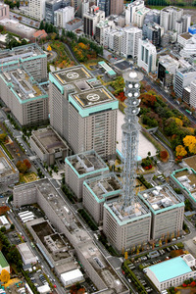サイバー攻撃を受けた防衛省＝２８日午前１０時、東京・市谷、朝日新聞社ヘリから、金川雄策撮影
防衛省・自衛隊の情報通信システムがサイバー攻撃を受け、インターネットと接続する一部の回線へ侵入された形跡があることが、防衛省関係者への取材で分かった。これまでも不審なメールが送りつけられることはあったが、システムに直接侵入を図られるのは深刻な事態だとして、調査している。
同省関係者によると、防衛省外のネットワークともつながっている防衛医科大（埼玉県）のパソコンがまず侵入を受け、そこを通じて今年９月ごろ、防衛省・自衛隊の回線へサイバー攻撃があった。陸上自衛隊の情報が狙われた疑いがあるが、陸自は「情報の流出はない」と説明している。
自衛隊の情報通信システムには、インターネットに接続可能な「オープン系」と、部隊の指揮通信など秘密の情報を取り扱うためインターネットなど外部の回線と遮断した「クローズ系」の２種類がある。今回は、「オープン系」への攻撃だったとみられる。
自衛隊はサイバー攻撃への対応を強化するため、２４時間通信を監視する「サイバー防衛隊」を２０１４年３月に発足させた。防衛医大や防衛大といった教育機関を含めた監視体制が十分だったか、検討を進める。（福井悠介）

「慎重な対応を」＝日本のＴＨＡＡＤ導入検討で－中国外務省
【北京時事】日本の防衛省が北朝鮮対応のため米最新鋭地上配備型迎撃システム「高高度防衛ミサイル（ＴＨＡＡＤ）」導入に向け本格検討に入ったことについて、中国外務省の耿爽・副報道局長は２８日の記者会見で、日本に「慎重な対応」を求める考えを明らかにした。
耿副局長は「朝鮮半島情勢は複雑で敏感だ」と指摘し、「このことを口実に他国の安全と地域の安定のためにならないことをしないよう望む」とけん制した。
また「歴史的な要因で、日本の軍事・安全保障分野の動向は、アジア各国と国際社会に強い関心を持たれている」とも述べた。（時事通信2016/11/28-19:26）

稲田防衛相、グアム訪問を延期
稲田朋美防衛相は３０日、米領グアム訪問の延期を決めた。１２月中旬で調整していたが、今国会の会期が同１４日まで延長されたため。訪問は、米軍に配備されている地上配備型迎撃システム「高高度防衛ミサイル（ＴＨＡＡＤ）」の視察が目的で、改めて日程を調整する。（時事通信2016/11/30-11:42）

自衛隊 中学生の職業体験写真削除 誤解招くと指摘受け
NHK12月2日 15時09分
自衛隊の広報活動などを行う自衛隊群馬地方協力本部が、職業体験に訪れた中学生の写真を「将来は自衛隊で決まり」などといったコメントを添えてホームページに掲載したところ、学校側から「誤解を招く表現だ」と指摘を受け、写真も含めて削除していたことがわかりました。
ホームページから削除されたのは、前橋市にある自衛隊群馬地方協力本部がことし５月から６月に行った、高崎市の中学生による職業体験の様子を紹介した写真です。
写真には、中学生が自衛隊の装備などを見学する写真とともに、「将来は自衛隊で決まり」とか「これで飛行機が落とせるの？」などといったコメントが添えられていて、高崎市の中学校の校長会から「生徒が自衛隊に勧誘されているといった誤解を招く表現だ」と指摘を受けたため、ことし１０月に削除したということです。
高崎市中学校長会はＮＨＫの取材に対し、「写真を掲載することも全く知らなかった。生徒たちの顔がはっきりわかる形で掲載されていたので、個人情報を守る観点から削除を依頼した」と話しています。
これに対し、群馬地方協力本部は「写真の掲載については学校側の許可を得ていたが、誤解を与えたことについては誠に遺憾です」とコメントしています。

防衛費、過去最大の5.1兆円へ 安倍政権で5年連続増額
共同通信2016/12/1 17:33
政府が2017年度予算案の防衛費（米軍再編関連経費を含む）を過去最大の5兆1千億円程度に増やす方向で調整していることが1日、分かった。北朝鮮や中国など不安定な国際情勢への対応を強化するためで、当初予算での増額は安倍政権になって編成した13年度以降5年連続となる。
月内に編成する16年度第3次補正予算案でも防衛費を積み増す方針。社会保障や教育費をはじめ他の予算を切り詰める中で異例の優遇ぶりが改めて浮かび上がった。
17年度予算案の閣議決定は、例年の12月24日が土曜日であることなどから22日に前倒しする案を軸に調整に入った。

しんぶん赤旗2016年12月4日(日)
軍需産業 自民に１．２億円献金 １５年 防衛省納入の上位１０社
潜水艦や弾薬などの軍需品を２０１５年に防衛省に納入した企業が、同年に自民党の政治資金団体「国民政治協会」に献金した額は少なくとも計１億２６００万円にのぼることがわかりました。
三菱重工３３００万円・住友商事２４００万円…
防衛省の外局である防衛装備庁が発表した「平成２７年度上位２０社の契約実績」のうち、上位１０社の献金額を１１月２５日に総務省が公開した政治資金収支報告書から集計しました。この１０社で同年の政府調達額合計１兆８１２５億円の５３％を占めます。
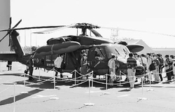
（写真）三菱重工業が製作した航空自衛隊の救難ヘリコプター＝国際航空宇宙展（１０月、東京都江東区）
献金が高額なのは三菱重工業（３３００万円）、住友商事（２４００万円）、三菱電機（１８２０万円）など。１０社は哨戒機や護衛艦、りゅう弾、短距離地対空誘導弾などを納入しています。
同年には安倍政権が装備品（兵器）の研究開発、調達、維持・整備などを一元的に管理する防衛装備庁を新設しました。
また、兵器に適用できる「独創的な研究を発掘する」として「安全保障技術研究推進制度」も導入。大学などに研究を委託し資金を提供しています。上位１０社にもこの資金を受け取っている企業があります。
国内企業からの調達額は１３年が１兆２６９２億円、１４年が１兆５７１６億円と連続して増えています。
また、政府が武器輸出新原則を定めたことで、日本製部品を含む兵器の輸出も可能になりました。Ｆ３５ステルス戦闘機の国際共同生産では、愛知県の三菱重工業小牧南工場で機体の生産が始まっています。

連合、民進に政策要望
連合の逢見直人事務局長は１日、民進党の野田佳彦幹事長と国会内で会談し、政府の来年度予算案に対する連合の重点政策について協力を求めた。野田氏は「われわれの問題意識と共有できるものがほとんどだ」と応じ、今後の国会質疑などに反映させる考えを伝えた。
重点政策では、東日本大震災からの復興再生を最重要課題に位置付けたほか、過労死問題に対処するため労働基準監督官の増員、高校までの教育無償化や給付型奨学金の導入などを掲げている。（時事通信2016/12/01-10:15）

連合、民共の連携強化をけん制 次期衆院選の基本方針案
共同通信2016/11/30 18:49
民進党の支持組織である連合が次期衆院選に向け、「目の前の勝利のみを目的とした共闘は、国民の理解を得られない」とする基本方針の素案をまとめた。民進党が共産党と連携を強化することをけん制している。関係者が30日明らかにした。12月22日の中央執行委員会で最終的な方針を決める意向で、次期衆院選を巡る両党関係に影響を与える可能性がある。
素案では、民進党への支援を強化する姿勢を打ち出す一方で、共産党に言及し「民進党などの民主主義政党とは根本的に異なり、選挙戦で連携することはあり得ない」と断じた。
さらに「衆院選では、基本政策の一致が不可欠だ」と強調した。

連合、勝利優先の共闘「理解得られず」 衆院選方針案
日経新聞2016/11/30 20:15
民進党の支持団体である連合は30日、民進党と共産党の連携に関し「目の前の勝利のみを目的とした共闘は、国民の理解が得られない」とする次期衆院選に向けた基本方針の素案をまとめた。衆院選での野党連携は「基本政策の一致が不可欠」との認識も示した。12月22日の中央執行委員会で最終的な方針を決める。政党間の協議に先立ち、民進党をけん制する狙い。

連合が衆院選方針の素案 民進・共産の協力を強くけん制
NHK11月30日 4時03分
連合は、次の衆議院選挙に臨む基本方針の素案をまとめ、民進党への支援を引き続き強化していく一方、共産党は理念が根本的に異なるなどとして、民進・共産両党が協力関係を深めることを強くけん制しています。
連合は、次の衆議院選挙に向けた体制を速やかに構築する必要があるとして、基本方針の策定作業を進めていて、これまでに素案を取りまとめました。
それによりますと、与野党の勢力がきっ抗し、政策で切さたく磨する政治体制を確立することが重要だとして、引き続き、民進党への支援を強化していくとしています。一方で、野党連携について、「政権選択選挙である衆議院選挙では、基本政策の一致が不可欠で、目の前の勝利のみを目的とした共闘は、国民の理解が得られない」と指摘しています。
そのうえで、「共産党は、民進党などの民主主義政党とは根本的に異なり、選挙戦で連携することはありえない」と強くけん制していて、連合は、年内に基本方針を決定することにしています。
野党連携をめぐっては、共産党が、次の衆議院選挙で民進党などとの野党４党の選挙協力を発展させ、「野党連合政権」の実現を目指すなどとした新たな活動方針案をまとめたのに対し、民進党は「理念や綱領が大きく違う党と連立政権を組むことはありえない」としていて、駆け引きが活発になっています。

自民と連合が５年ぶりに政策協議
NHK11月30日 16時52分
自民党と連合の幹部による政策協議が５年ぶりに行われ、連合が、労働者の雇用の安定などを要請したのに対し、茂木政務調査会長は、「連合の政策に最も近いのは自民党だ」と応じ、協議を続けていきたいという考えを伝えました。
自民党本部で５年ぶりに行われた政策協議には、自民党から茂木政務調査会長らが、連合からは、逢見事務局長らが出席しました。この中で、連合の逢見氏は、「大きな影響力を持つ自民党との意見交換は大変ありがたい」と述べ、労働者の雇用の安定やすべての世代が安心できる社会保障制度の確立などを要請しました。
これに対して茂木氏は、「連合の政策に最も近いのは自民党ではないかと自負している。労働界を代表する連合との意見交換を通じて、働き方改革などの実現につなげていきたい」と応じ、協議を続けていきたいという考えを伝えました。
このあと連合の逢見氏は、記者団に対し、「相撲でいえば、お互いの感覚が一致して、立ち会いができた。自民党とは政策面での距離感は無く、特に雇用や労働、社会保障の面での問題意識は、自民党も同じであり、来年は、もう少し早く行いたい」と述べました。

しんぶん赤旗2016年12月4日(日)
国民多数の声ふみつける自公維“悪政３兄弟” 総選挙で退場の審判を 大阪 志位委員長が訴え
総選挙で野党と市民の共闘の前進、日本共産党の躍進を必ず勝ちとろうと、日本共産党大阪府委員会は３日、志位和夫委員長を迎えた街頭演説を大阪市の難波駅前で行いました。歩道にぎっしりと聴衆がひしめき、選挙本番さながらの熱気となりました。
次期衆院選をたたかう宮本たけし衆院議員（比例）と､清水ただし衆院議員(大阪４区、比例重複）、わたなべ結氏(3区)ら小選挙区予定候補１７氏が紹介され、清水、わたなべ両氏が決意表明。「ミナセン大阪」世話人の難波希美子さんがスピーチし、社民党の服部良一府連合代表、自由党の渡辺義彦府連幹事長らが紹介されました。
「総選挙に、日本共産党はどういう姿勢でのぞむか」。こう切り出した志位氏は、昨年９月の安保法制＝戦争法の強行を契機に、安倍政権の強権・暴走政治に歯止めがなくなっている異常事態を報告し、安倍自公政権に維新が加担して▽環太平洋連携協定（ＴＰＰ）承認案・関連法案▽「年金カット法案」▽カジノ解禁推進法案の三つの大悪法を強行しようとしていると告発しました。

自民、維新と公明の一部が衆院内閣委員会で強行採決したカジノ法案について、「ギャンブル依存症をいっそうひどくすることは明らかです。『経済効果』といいますが、カジノというのは人の金を巻き上げるだけで何の価値も生み出しません。人の不幸を踏み台にして、何が『成長戦略』かと言いたい。廃案にしよう」と訴えました。三つの大悪法のすべてで、暴走をけしかけ暴走に加担する維新は、自民党の「別動隊そのもの」だと厳しく批判。「私は訴えたい。次の総選挙では、国民多数の声を踏みつけにして暴走する“悪政推進３兄弟”の自民、公明、維新に退場の審判を下そう」と呼びかけると、聴衆は力強い拍手と歓声で応えました。
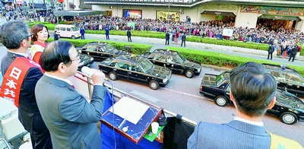
（写真）志位和夫委員長の訴えを聞く人たち＝３日、大阪市中央区
「どうすれば、安倍政権が打倒できるか」と問いかけた志位氏。「希望は、野党と市民の共闘にあります」と語り、参院選や新潟県知事選のたたかいについて述べ、「国民の願いに応える『大義の旗』を掲げ、野党と市民が『本気の共闘』に取り組むなら、自民党を倒すことができます」と力説。総選挙では、二つの大目標(1)野党と市民の共闘を発展させ、「改憲勢力３分の２体制」を打破し、さらに自公と補完勢力を少数に追い込む(2)日本共産党の躍進を勝ち取る―に挑戦すると訴えました。
志位氏は、日本共産党が全国１１の衆院比例ブロックで議席増、比例第３党をめざし、野党共闘の努力と一体に、小選挙区でも議席の大幅増に挑みたいと表明。｢来たるべき総選挙を､野党共闘の前進、日本共産党の躍進で、安倍政権を退陣に追い込み、新しい政治をつくる選挙にしよう」と訴えると、大きな拍手が鳴り響きました。
志位氏が「安倍政権を倒して、どういう日本をつくるか」と問いかけ、日本の外交、経済政策の二つの大きな切り替えが必要だと熱く語ると、随所で共感の拍手が沸き起こりました。

志位氏は、安保法制＝戦争法の廃止について、南スーダンＰＫＯ（国連平和維持活動）に派兵する自衛隊に「駆け付け警護」などの新任務を付与する問題を一つとっても、一刻の猶予もない課題だと強調。自衛隊を撤退させ、非軍事の民生支援に切り替えさせようと訴えました。
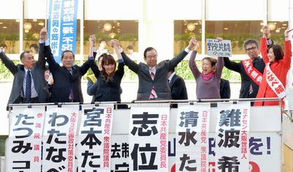
（写真）声援に手をあげて応える（左から）渡辺、服部、真白、志位、難波、宮本、わたなべの各氏＝３日、大阪市中央区
「日本外交はどうあるべきか」。志位氏は、(1)軍事対応一本やりから、憲法９条を生かした平和外交(2)アメリカ言いなりから自主独立の外交―への二つの切り替えを提起。北東アジアの紛争や緊張を外交的・平和的手段で解決する平和の地域協力の枠組み―「北東アジア平和協力構想」について語るとともに、「核兵器のない世界」に向けて画期的な動きが起こっていると述べました。
志位氏は、経済政策の切り替えに話を進め、「アベノミクス」が深刻化させた格差問題について、「富裕層への富の集中」「中間層の疲弊と衰退」「貧困層の拡大」という三つの視点から告発。純金融資産５億円以上の超富裕層の１人あたり金融資産が１６年間で６・３億円から１３・５億円へ２倍に膨れ上がる一方、５００万～１０００万円の給与所得者数が１８年間で２１０万人も減るなど中間層が疲弊し、働いても生活保護水準以下の収入しかないワーキングプア世帯が就業者世帯に占める割合は２倍へ拡大したことを示しました。
志位氏は、「格差と貧困をただす経済民主主義の改革」として、格差と貧困をただし、中間層を豊かにすることを国の基本政策にすえて、▽能力に応じて負担する公正・公平な税制▽社会保障、若者、子育て中心の予算▽８時間働けばふつうに暮らせる社会▽大企業と中小企業、大都市と地方などの格差を是正―の四つの改革を提案。「消費税１０％増税は中止して、富が集中している富裕層・大企業に応分の税金を払ってもらおう」と訴えると、「そうだ」の声と拍手が飛び交いました。
最後に志位氏は、「欧米では格差・貧困の是正と平和を求める、新しい市民運動と結びついた社会変革の動きが起こっています」と語り、ギリシャやポルトガル、スペインで市民運動と結びついた政党の大躍進・政権交代が起こったこと、イギリスやアメリカでも新しい社会変革の動きが起こっていることなどをリアルに紹介。「世界でも希望ある流れが広がっています。日本でも野党と市民の共闘を必ず成功させよう。大阪を変え、日本を変え、世界も変えよう」と力を込めて訴えると、盛大な拍手に包まれました。

しんぶん赤旗2016年11月29日(火)
安倍政治に未来ない あらゆる点で行き詰まり 小池氏会見
日本共産党の小池晃書記局長は２８日の記者会見で、安倍政権について「あらゆる点で政策的な行き詰まりが明らかになっている」と指摘しました。
小池氏は、安倍政権について▽環太平洋連携協定（ＴＰＰ）では「いざ突き進んでみたものの、米国次期大統領が撤退表明した」▽日ロ領土問題では「首脳会談直後にプーチン大統領に『国後、択捉などは国際文書でロシアの主権があると承認された領土だ』と明言された」▽原発輸出は「ベトナムから拒否された」▽南スーダン問題では「国連は、和平合意は崩壊していると言っている」と、行き詰まりの実態を列挙しました。
小池氏は、「世論調査では政権支持率が上向きか横ばいだが、個別政策では、安倍政権が力を入れるＴＰＰ、年金、南スーダン問題で、軒並み反対の声が多数だ」と強調。「この政治には未来がないことがはっきり言える。国会最終盤のたたかいを全力で進めていく」と述べました。

解散には大義必要＝自民・石破氏
石破茂前地方創生担当相は４日、衆院解散・総選挙について「解散すべきということになれば、（前回衆院選から）２年過ぎたら、いつあってもおかしくない」としながらも、「消費税、郵政（民営化）など国民に問わねばならぬことがあるとき以外は解散すべきではない」と述べ、衆院解散には大義が必要との考えを示した。鳥取市内で記者団に語った。 （時事通信2016/12/04-20:49）

民進「もち代」支給 衆院解散にらみ異例対応
共同通信2016/12/1 19:54
民進党が早期の衆院解散・総選挙をにらみ、年末の活動費として所属衆院議員に一律約200万円の「もち代」を支給したことが1日分かった。党幹部は「蓮舫執行部は衆院解散が近いとみて異例の対応に踏み切った」と説明している。
内部文書によると、党本部は11月30日に各選挙区支部に活動費を入金した。「解散・総選挙が現実的な日程となった場合、改めて資金の交付を検討する」と明記した。
元議員ら公認内定者にも支給。金額は一律でなく「それぞれの状況や事情によってさまざま」（幹部）という。
中堅議員は「ありがたい。さっそく地元の活動に役立てる」と述べた。

しんぶん赤旗2016年12月4日(日)
カジノ議連 政権中枢ズラリ 法相や国家公安委員長まで メンバーの公明議員も賛成
安倍政権の「数の力」にまかせた暴走は、刑法が禁じる賭博を合法化するカジノ解禁推進法案の衆院内閣委員会での強行可決という形で、極限に達しました。法案は議員立法ですが、カジノ推進の旗振り役は、政権中枢そのもの。法案を提出した議員が属する超党派の議員連盟「国際観光産業振興議員連盟」（カジノ議連）には、政権中枢がズラリと並んでいます。（藤沢忠明）
カジノ議連が１０月１２日に開いた総会で配布した名簿によると、かつて最高顧問に名前を連ねていた安倍晋三首相の名前はありませんが、金田勝年法相、山本幸三地方創生担当相が副会長に就任しているほか、塩崎恭久厚生労働相、世耕弘成経済産業相、松本純国家公安委員長、鶴保庸介沖縄担当相の計６閣僚がメンバーです。（表参照）
法相や国家公安委員長が、賭博を合法化する先頭に立つなんてブラックユーモアです。
副大臣では、首相側近の萩生田光一官房副長官(議連副会長)､伊藤忠彦環境副大臣(同事務局次長)はじめ１０人が議連メンバーです。
政務官では、議連事務局次長の武井俊輔外務政務官など１２人がメンバー。採決を「自主投票」とした公明党の樋口尚也文部科学政務官も含まれています。
このほか、細田博之総務会長（議連会長）、下村博文幹事長代行、茂木敏充政調会長（いずれも同顧問）など、政権中枢が要所を占めています。
日本共産党や民進党の反対を押し切って、職権で委員会を開会した自民党の秋元司内閣委員長は、議連副幹事長です。
委員会で自民党、維新とともに賛成した公明党の佐藤茂樹議員は、議連副会長。２０１４年の総選挙で、維新が立候補しなかった大阪３区選出で、同党の井上義久幹事長が、「議員一人一人が個々の地域事情も踏まえつつ、自らの考えに基づいて判断しても良い」（２日の会見）といったとおりの“行動”となりました。
安倍政権中枢のカジノ議連メンバー
《閣僚》
金田勝年法相（副会長）
塩崎恭久厚生労働相
世耕弘成経済産業相
松本純国家公安委員長
鶴保庸介沖縄担当相
山本幸三地方創生担当相（副会長）
《副大臣》
石原宏高内閣府
越智隆雄内閣府
松本洋平内閣府
末松信介復興庁兼内閣府兼国交
原田憲治総務
大塚拓財務
伊藤忠彦環境兼内閣府（事務局次長）
若宮健嗣防衛兼内閣府
萩生田光一内閣官房（副会長）
野上浩太郎内閣官房
《政務官》
豊田俊郎内閣府
井林辰憲環境兼内閣府
富樫博之総務
小田原潔外務
武井俊輔外務（事務局次長）
樋口尚也文部科学※公明党
堀内詔子厚生労働
細田健一農林水産
井原巧復興庁兼経産
藤井比早之国土交通
大野泰正国土交通
比嘉奈津美環境
《その他》
細田博之総務会長（会長）
下村博文幹事長代行（顧問）
茂木敏充政調会長（顧問）
【注】国際観光産業振興議員連盟名簿（１０月４日現在）で作成。※以外は自民党。カッコ内は役職

しんぶん赤旗2016年12月3日(土)
カジノ法案 審議６時間で強行 自民・維新と公明の一部 賭博解禁 社会悪そのもの 共産党が反対 衆院委
刑法が禁じる賭博場＝カジノを合法化するカジノ解禁推進法案が２日、衆院内閣委員会で日本共産党や民進党が強く反対するなか、自民、維新と、公明の一部の賛成で強行可決されました。委員会審議が行われたのは、わずか２日間、約６時間だけです。（論戦ハイライト）
委員会では各党の質疑終了後、自民党議員が採決を求める動議を提出。共産、民進両党が激しく抗議し騒然となるなか、採決を強行しました。公明党は、３人の委員のうち１人が賛成、２人が反対しました。
自民党は、同法案を週明けに衆院通過させ、残る会期中に参院で成立をはかる構えです。
これに先立つ同日の委員会質疑では、日本共産党の清水忠史議員が、全国紙４紙の社説がそろってカジノ法案を批判していることを紹介。推進派がカジノ解禁の「経済効果」をことさら強調していることについて「その正体は国民から所得や貯蓄を巻き上げることで、新たな価値や技術の発展を生み出すものではない」と述べました。「百害あって一利なし、カジノ解禁推進法案は断固廃案にすべきだ」と求めました。
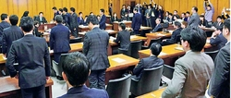
（写真）カジノ解禁推進法案を自民、公明１人、維新の賛成で可決した衆院内閣委員会＝２日
池内さおり議員は反対討論で、「カジノ解禁は暴力団関係者の関与、マネーロンダリング（資金洗浄）、治安の悪化、ギャンブル依存症の多発、青少年への悪影響など社会悪そのもの」としたうえ、「法案には一点も賛成できるところはない」と強調しました。
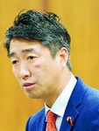  （写真）質問する清水忠史議員＝２日、衆院内閣委 | 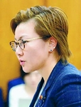  （写真）反対討論する池内さおり議員＝２日、衆院内閣委
４野党が申し入れ
日本共産党、民進党、自由党、社民党の野党４党は同日午前の国対委員長会談で、衆院内閣委員会での同法案の強行採決に断固反対することを確認し、自民党の竹下亘国対委員長に申し入れました。
日本共産党の穀田恵二国対委員長は「メディアもいっせいに批判している。国民多数が反対している法案をたった２日の審議で強行するなど断じて許せない」と語りました。
政治の退廃のきわみ
今回のカジノ合法化論は、「国際観光産業振興」というお題目で、カジノを中核とする統合型リゾート（ＩＲ）を開設するというものです。ＩＲをつくれば、海外から富裕な観光客を呼び込み、地域経済も活性化し、財政も潤うという「バラ色の未来」を盛んにふりまいています。
彼らはカジノを解禁したい一心ですから、ギャンブル依存症の拡大、多重債務者問題の再燃、青少年への悪影響、犯罪の誘発、反社会的集団の介入など、カジノが必然的に巻き起こす社会的な悪影響は、無視するか、きわめて過小評価します。
一方で、「政府の厳格な管理下に置けばカジノから得られる利益は弊害より大きい」と言い張り、「経済効果」ばかりを強調します。
しかも、どんなカジノ規制策を実施しようというのかは、同法施行後に政府の責任でつくる「実施法」に先送りするとして、何も明らかにしていません。賭博の害悪を封じる効果的な対策など、あるはずがないからです。
良いことばかりを並べ、不都合な事実からは目をそらし、肝心の問題は先送りでごまかす―そんなやり方だから、結局、数を頼んだごり押しに頼るしかなくなっています。
カジノ推進派は、カジノ開設によって社会が壊れ、多くの国民が苦しめられようと、そんなことは関係ないという政治の退廃のきわみに立っています｡今後、国民の批判が一層高まることは必至です。（竹腰将弘)

しんぶん赤旗2016年12月3日(土)
論戦ハイライト カジノ法案 百害あって一利なし 多重債務・失業 自殺・犯罪誘発 清水議員が追及 衆院内閣委
日本共産党の清水忠史議員は２日の衆院内閣委員会で、カジノ解禁推進法案について「社会的害悪をもたらすカジノ解禁は行うべきでない。百害あって一利なしだ」と追及しました。
同日の全国紙４紙の社説はカジノ法案についてそろって批判しています。
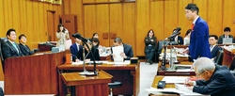
（写真）質問する清水忠史議員＝２日、衆院内閣委
清水 この指摘をどう受け止めるのか。国民の理解が深まっている認識があるのか。
法案提出者の岩屋毅衆院議員（自民） 国民的議論を深めていかなければいけないテーマだ。
国民理解が得られていないことを認めた岩屋氏。清水氏は「それならばなぜ採決を急ぐのか、とんでもない」と批判しました。
日本で賭博行為は刑法で禁止されています。その理由について、法務省は「勤労の美風を害するばかりでなく、副次的な犯罪を誘発し、さらに国民経済の機能に重大な障害を与える恐れすらある」という政府の正式見解を答弁しました。
清水氏は、パチンコやギャンブルを要因とする犯罪件数が年間１７０２件発生（２０１５年）していることを警察庁に確認。そのうえで、次のようにただしました。
清水 カジノという新たな賭博を解禁すれば、依存症を原因とする犯罪をいっそう生みだすことになる。否定できるか。
提出者の小沢鋭仁衆院議員（維新） （カジノを中核とする）ＩＲ（統合型リゾート）をきっかけに、そういった問題にしっかり対応していくことが大事だ。
清水氏が「法案に既存のギャンブルへの対策があるのか」とただすと、小沢氏は「実施法の段階で対応策を考える構成になっている」と答弁。現在の法案では何も検討されていないことが浮き彫りになりました。
清水氏は「すでにギャンブル依存症は５３６万人いると推測され、多重債務、失業、自殺、犯罪を誘発し、社会的コストを大きく損ねている」と指摘しました。
パチンコ・パチスロの市場規模は２３兆円。日本の成人全体の４・８％がギャンブル依存症の状態にあり、画一した治療法も研究段階にあるのが現状です。清水氏は、既に深刻なギャンブル依存症の対策こそ求められているのに、依存症対策だと言って逆に依存症を増やすカジノを推進するのはおかしいと批判しました。提案者の細田博之衆院議員（自民）は、依存症の深刻さを認めながら「政府に対して強く働きかける」と無責任な答弁をしました。
清水氏は「カジノはそもそも敗者をつくらなければ成り立たない」「国民を不幸にするカジノ賭博の解禁で経済成長をやろうなんて邪道だ」と批判し、廃案を求めました。

カジノ「シンガポール見るまで否定的だったが…」石破氏
朝日新聞デジタル2016年12月4日20時28分
■石破茂・前地方創生相
私も（自民党）幹事長時代にシンガポールに行ってＩＲ（カジノを含む統合型リゾート）を見るまでは、どちらかと言えば否定的だったが、シンガポールでは全てのプレーを監視カメラで見ている。常習性が生じていないか、いかさまが行われていないか、一つ一つチェックしている。法律をきちんとつくり、ＩＲが国民の健全性を阻害しないかに最大限配慮しつつ、得られた利益で会議場や展示場のコストを安くする、いかにして多くの人を呼び込むかに主眼がある。ＩＲは手段であって、そのことが目的ではない。シンガポールのように極めて統制色の強い国家で可能だったことが日本において可能なのか、十分準備して、ご説明しているのだと思う。懸念が現実にならないよう、法案成立までも成立した後も責任を持たねばならない。（４日、鳥取市で記者団に）

カジノを含むＩＲ法案めぐり与野党が議論
NHK12月4日 12時11分
ＮＨＫの番組「日曜討論」で、カジノを含むＩＲ・統合型リゾート施設の整備を推進する法案について、自民党が、カジノの規制やギャンブル依存症対策などは、今後しっかり調整していくと理解を求めたのに対し、民進党は、国会で議論が尽くされないまま採決が強行されたとして、自民党の対応を批判しました。
自民党の西村副幹事長は、「この法案で、カジノが解禁されるわけではないことは、理解いただきたい。政府は、このあと１年かけて実施法案を作って出してくる。カジノの規制とか、ギャンブル依存症対策は大丈夫なのかというのは、その段階で、与党内でもしっかり議論して調整したい。外国人観光客６０００万人に向けて、大きく寄与するものであり、日本ならではの文化や芸術、地方の特色も生かした、総合的なエンターテインメント施設を、ぜひ整備したい」と述べました。
民進党の玉木幹事長代理は、「賛否の分かれる議論だからこそ、丁寧な議論が大事だと言ってきたのに、議員立法で採決強行というのは極めて異常だ。賭博罪を合法化する要件を明確にしないと今後に禍根を残す。経済効果が一定程度期待されることもわかるが、理解をしようと思ってる人さえ、理解できなくなるような強行採決だった」と述べました。
公明党の斉藤幹事長代行は、「今回は、いわゆるプログラム法案と言われる、政府に対して、これからそういうものを作りなさいと命じるものであり、自主投票という形になったが、賭博を合法化するという大きな課題であり、地域の事情もあるという意味で、衆議院本会議でも自主投票で臨みたい」と述べました。
共産党の小池書記局長は、「カジノは賭博で犯罪であり、モノを生み出すわけでは無く、一体どこが成長戦略なのか。各党が態度を決めきれない中で、本会議で採決するのは断じて認められない。委員会での審議をやり直し、徹底的に議論すべきだ」と述べました。
日本維新の会の馬場幹事長は、「世界の１３０か国前後でカジノをやっているが、『カジノをすれば国が潰れてしまう』というようなことは、聞いたことはない。依存症対策は、来年度からでも予算を大幅に拡充して、取り組んでもらいたい」と述べました。
自由党の玉城幹事長は、「審議時間を区切って採決するのは、稚拙な印象を拭えない。手順そのものが間違っており国民の不安は高まりこそすれ、安心しないので、拙速な議論は改めるべきだ」と述べました。
社民党の又市幹事長は、「ギャンブルの合法化は、ずいぶんといろんな問題点があり、そのことについての審議が深められなくてはいけない。こんなにむちゃで乱暴な国会はない」と述べました。
日本のこころを大切にする党の中野幹事長は、「依存症対策と治安対策をしっかりやれば、大きな懸念を持たれることにはならない。今後、内閣がしっかりした法案をつくればよい」と述べました。

「何もＩＲに頼る必要は無かろう」 自民・二階氏
朝日新聞デジタル2016年12月2日12時59分
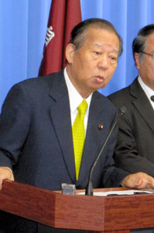記者会見する自民党の二階俊博幹事長＝２日午前、国会内
■二階俊博・自民党幹事長
ＩＲ（統合型リゾート）の問題は、諸外国の状況を調査したり、いろいろやりながら関係者が熱心に取り組んできた問題だから、穏やかに収まればそれで良いとの考えだ。ＩＲをやって観光振興につなげようなんていう意見は、私は個人的には、観光を今日まで進めてきた者として「何もＩＲに頼る必要は無かろう」という気は、個人的にはある。ありますが、みんな一生懸命やっていることだからいいんじゃないか、ということだ。（定例記者会見で）

カジノ法案提出者５人、業者の献金語らず 民進質問に
朝日新聞デジタル南彰2016年12月2日12時38分
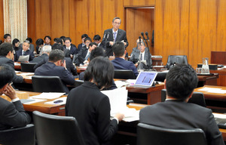「カジノ解禁法案」を審議する衆院内閣委員会で、答弁する法案提出者の細田博之・国際観光産業振興議員連盟会長＝２日午前１１時８分、岩下毅撮影
カジノを含む統合型リゾート（ＩＲ）の整備を政府に促す議員立法「カジノ解禁法案」をめぐり、自民党と日本維新の会の法案提出者５人は２日午前の衆院内閣委員会で、カジノ関連業者からの献金やパーティー券購入の有無について質問を受けたが、事実関係を明らかにしなかった。
民進党の緒方林太郎氏が「議論に入る前提として、カジノ業界や業界団体、遊戯産業関係業者、業界団体からの政治資金パーティー券の購入、さらには政治団体への寄付はそれぞれあるか」と質問した。
これに対し、提出者である自民の西村康稔氏は「政治資金規正法にのっとって適正に処理している」と答弁。続いて自民の細田博之、岩屋毅両氏、維新の小沢鋭仁、松浪健太両氏がいずれも「同様です」とだけ答弁した。
緒方氏が「（政治資金パーティー券の購入、政治団体への寄付が）あるかどうかを聞いている」と重ねて尋ねたが、西村氏は「質問通告なしに言われてもわからない」と答弁を拒んだ。
このため、緒方氏は自民党の秋元司委員長に対し、各提案者の献金やパーティー券購入に関する資料要求を求めた。秋元氏は「理事会で協議いたします」と引き取ったが、与党は同日午後に委員会で法案を採決する方針だ。（南彰）

カジノ法案、衆院委可決 野党反発「審議不十分」
共同通信2016/12/2 12:5912/2 13:00updated
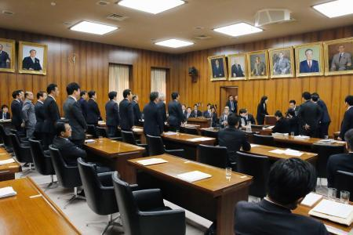統合型リゾート施設整備推進法案を、自民党などの賛成多数で可決した衆院内閣委。右奥は、採決に抗議する民進党ら＝2日午後
カジノを中心とする統合型リゾート施設（IR）整備推進法案は2日午後の衆院内閣委員会で採決され、自民党などの賛成多数により可決された。秋元司委員長（自民党）が採決すると職権で決めた。推進する自民党は6日の衆院本会議で可決し、今国会中に成立させる構えだ。慎重審議を求めていた公明党は常任役員会で自主投票とすると決め、採決を容認した。民進党と共産党は「審議が不十分」と猛反発した。
法案は11月30日に審議入りしたばかり。ギャンブル依存症などへの懸念が出ている中、自民党がスピード採決を押し切った。

カジノ法案、審議６時間「急ぎすぎ」 採決強行 今国会３度目
東京新聞2016年12月3日 朝刊
議員立法のカジノ解禁法案を巡り、自民党はわずか二日間、計六時間で審議を打ち切り採決を強行した。議員立法は全会一致の場合、審議を最小限にして採決する場合があるが、採決に反対する政党にほとんど配慮することなく押し切るのは異例。自民党の拙速さに、連立を組む公明党からも「急ぎすぎだ」と反発の声が出ている。
衆院内閣委員会の採決で反対した公明党の角田秀穂氏は記者団に「カジノ合法化へ道を開く内容で、国民の中でも慎重、反対の意見が強い。慎重な議論が必要だ」と理由を説明した。
与党は今国会で、環太平洋連携協定（ＴＰＰ）承認案・関連法案、年金支給額を抑制する年金制度改革関連法案という二つの重要法案の衆院採決で、民進党などの野党と合意がないまま採決を強行した。
カジノ法案の対応でも、審議入りは与野党合意が慣例なのに衆院内閣委の秋元司委員長（自民）が職権で決定し、公明党が党内で賛否の結論を出すのを待たず採決に踏み切った。野党が求めた専門家の参考人招致も行わなかった。
自民党の姿勢が強硬になった背景には、カジノを経済活性化の起爆剤にしたい推進派議員らの後押しがある。実際、八月の党役員人事で、細田博之総務会長や茂木敏充政調会長ら推進派が執行部を占め、二階俊博幹事長も採決を容認した。
一橋大の中北浩爾（こうじ）教授（現代日本政治論）は「最近は政府・自民党から『強行採決』との発言が相次ぎ、安倍晋三首相も（二〇一四年に）衆院議員の任期を二年残して解散するなど、政治が荒っぽくなっている。『一強』で緊張感が薄れ、自民党におごりがみえてきている」と話した。 （金杉貴雄）

ギャンブル依存症 深刻なのに カジノ法案 衆院委可決
信濃毎日新聞12月3日
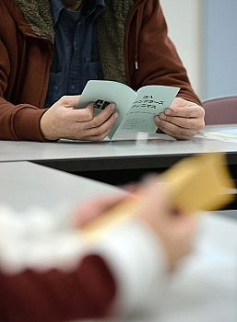ギャンブル依存症の人の自助グループの集いで、回復ための心構えなどが書かれたハンドブックを朗読する参加者たち＝１日夜、長野市
カジノを中心とする統合型リゾート施設（ＩＲ）整備推進法案が２日の衆院内閣委員会で可決され、今国会での成立に向かっていることに、県内でギャンブル依存症に苦しむ人や家族らから、拙速な審議を危ぶむ声が出ている。法案ではカジノ解禁に伴う依存症対策を政府に求めているが、実効性のある対策について議論は深まっていない。関係者は「依存症の問題点が社会で認識されていない。まずそこに目を向けるべきではないか」と指摘する。
「借金返済に苦しんでいたころの自分ならカジノができれば、なけなしの１０万円を１００万円にしようと絶対に行っていただろう。依存症の人には魅力だ」。１日夜、長野市内で開いたギャンブル依存症からの回復を目指す人が匿名で集まる「ギャンブラーズ・アノニマス（ＧＡ）」の集いを終えた５０代男性は、カジノ解禁への懸念を口にした。
ギャンブル依存症の人は、賭け事への衝動が抑えられず、借金を重ねても返済のためにさらにギャンブルをする悪循環に陥る場合が多い。男性自身もパチンコにのめり込んで、多額の借金を家族に明かした６年ほど前、妻の勧めでＧＡに参加。週１回、同じ境遇の人と苦しみを分かち合っている。「ハイリスク、ハイリターンで依存症の人が増えるかもしれないカジノ解禁に賛成とは言えない」
弟がギャンブル依存症でパチンコなどで過去に約１５０万円の借金をつくったという諏訪市の女性（４６）は「競馬やパチンコなど日本には既にギャンブルが多く存在する。さらにカジノが必要だろうか」。駆け足で進む法案審議に「まず依存症の問題を社会が認識すべきだ。議論が足りないのではないか」と訴える。
アルコール依存症対策では、国や自治体などの責務を明記したアルコール健康障害対策基本法が２０１４年に施行されたが、ギャンブル依存症については法整備などはされていない。県精神保健福祉センター（長野市）は独自の回復プログラムなどで当事者らを支援しているが、「専門的な治療施設は県内になく、対策は十分ではない」とする。
回復には自助グループへの継続的参加も有効とされ、県内数カ所でＧＡや家族の会が活動しているが、苦しんでいてもつながれていない人も多いとみられる。
ギャンブル依存症の人の家族らでつくる「ギャンブル依存症問題を考える会」（東京都）の田中紀子代表は、法案ではカジノに対してのみ対策をするように解釈できると指摘。回復支援や予防教育などが必要とし「（競馬などの）公営競技やパチンコといった既存のギャンブルにまで踏み込んでほしい。そうでないなら法案に反対だ」としている。
カジノ法案、成立の公算 審議6時間、6日に衆院通過へ
共同通信2016/12/2 18:39
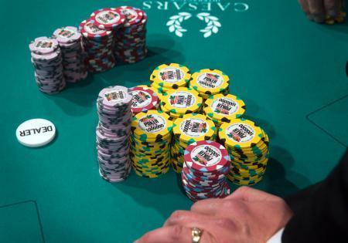米ラスベガスのカジノ（AP＝共同）
カジノを中心とする統合型リゾート施設（IR）整備推進法案は2日、今国会で成立する公算が大きくなった。自民党は同日の衆院内閣委員会での可決を受け、6日に衆院を通過させ、9日にも参院本会議で可決、成立させたい考えだ。11月30日に始まった内閣委の審議時間は約6時間。ギャンブル依存症などの弊害への懸念は残り、野党は拙速と批判した。施行後1年以内に必要な法整備を求める同法案を踏まえ、政府は作業を本格化させる構えだ。
法案は議員立法で、カジノやホテル、大型会議場が一体となったIRの整備推進を政府に促す内容だ。

自民、カジノ法案成立に全力 採決強行「異常」と民進
共同通信2016/12/4 11:34
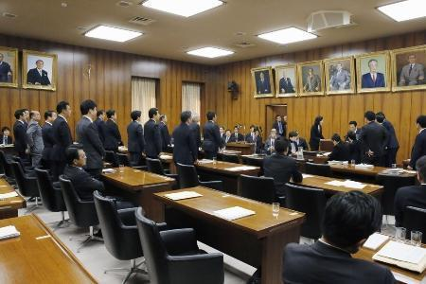統合型リゾート施設整備推進法案を、自民党などの賛成多数で可決した2日の衆院内閣委
自民党の西村康稔副幹事長は4日のNHK番組で、カジノを中心とする統合型リゾート（IR）整備推進法案の今国会成立に全力を挙げる考えを示した。民進党の玉木雄一郎幹事長代理は、議員立法である同法案が2日の衆院内閣委員会で採決を強行されたことについて「異常だ」と批判した。
西村氏は、法案はIRの整備推進を政府に促す内容だとして「この法案でカジノが解禁されるわけではない。政府が実施法案を作り、国会に提出された段階で議論を深めたい」と理解を求めた。
内閣委採決の際に自主投票とした公明党の斉藤鉄夫幹事長代行は「党内に賛否がある。衆院本会議採決も、自主投票で臨みたい」。

カジノ法案、6日に衆院通過へ 自民方針、民共は批判
共同通信2016/12/4 17:04
自民党はカジノを中心とする統合型リゾート施設（IR）整備推進法案について、6日に衆院を通過させる方針で、早ければ9日に参院本会議で成立させたい考えだ。民進、共産両党など野党は審議が拙速な上、ギャンブル依存症増加などの懸念が解消されていないとして、安倍政権の対応を追及し、批判を強める。慎重審議を求めていた公明党は意見集約できず、自主投票で臨む。
自民党は衆院通過後、参院内閣委員会の定例日である8日に審議入りさせる構え。衆院と同程度の約6時間の審議時間を確保し、9日の参院本会議での採決へ向けた環境を整えたい意向だ。

カジノ強行「異常な事態」＝志位共産委員長
共産党の志位和夫委員長は３日、カジノを中心とする統合型リゾート（ＩＲ）推進法案の衆院内閣委員会での採決を与党などが強行したことについて、「普通は野党第１党も第２党も反対している議員立法を強権的なやり方で進めるということはない。国会運営としても異常な事態だ」と批判した。大阪市内で記者団の質問に答えた。（時事通信2016/12/03-17:40）

蓮舫氏、カジノ採決を批判 「到底考えられない」
共同通信2016/12/1 22:46
民進党の蓮舫代表は1日の記者会見で、カジノを中心とする統合型リゾート施設（IR）整備推進法案を巡り、自民党が2日の衆院内閣委員会採決を目指していることを批判した。「中身が国民から理解を得られているのか大きな疑問だ。2日の採決は到底考えられない」と述べた。
日本維新の会が今国会成立を強く求めていることを念頭に「国会は特定の政党のためのものではない。法案が国民のためになるかどうかを無視し、内閣委を開くとすれば、立法府や国民をばかにした話だ」と指摘した。

カジノ法案、与党対応を批判＝民進幹事長
民進党の野田佳彦幹事長は４日、カジノを中心とする統合型リゾート（ＩＲ）推進法案をめぐり与党が６日の衆院通過を目指していることについて、「粛々と本会議で採決しようというのはとんでもない」と述べ、与党の対応を批判した。石川県羽咋市内で記者団の質問に答えた。
野田氏は「われわれにも賛同する人はいるが、こういう採決はおかしいという意味では一致結束している。中身については政調でちゃんと議論する」と述べ、党内の意見集約を図る考えも示した。（時事通信2016/12/04-18:08）

カジノ解禁法案「審議打ち切りは強引」 民進・野田氏
朝日新聞デジタル2016年12月4日17時26分
■野田佳彦・民進党幹事長
（カジノを含む統合型リゾート〈ＩＲ〉の整備を政府に促す議員立法「カジノ解禁法案」について）これだけ論点がある議員立法を、わずか６時間で審議を打ち切って決めてしまうというのは、強引さが目立ちすぎる。元々（ＩＲ推進の）議員連盟のトップだった人が安倍（晋三）さん。そこまでやりたいのなら閣法（政府提出法案）で出すべきだ。粛々と（衆院内閣委員会での採決に続き）本会議で採決しようなんて、とんでもない。
会期が延長されたので、（民進）党のなかで議論する時間もできた。ここまでは、採決に対して反対してきた。我々（党内）にも賛同する人たちはいたが、こういう採決はおかしいという意味で、賛同者の皆さんも一致結束している。（法案の）中身について（賛否を）どうするかは党内の議論の結果を待ちたい。今週のどこかでは政調でちゃんと議論すると思う。（石川県羽咋市で記者団に）

共産 カジノ法案批判「賭博は持統天皇以来禁止」
毎日新聞2016年12月2日 19時54分(最終更新 12月2日 21時13分)
「あなた方は天皇が決めたことを破るんですか」－－。共産党の清水忠史衆院議員は２日、「統合型リゾート（ＩＲ）整備推進法案」（カジノ法案）を審議した衆院内閣委員会で「とばく禁止は持統天皇以来、６８９年のすごろく禁止令に始まる。近代法にも受け継がれている」と指摘して自民党を批判した。
共産党の綱領は天皇制に否定的だが、憲法改正草案で天皇を「元首」とし、復古的な主張を強める自民党の姿勢を逆手に取ろうとしたようだ。ただ、違和感も意識したようで「共産党の私が言うのもおかしいですけどね」と付け加えもした。【朝日弘行】

日ロ、共同経済活動で「協議中」 両外相、首脳会談へ努力
共同通信2016/12/4 00:44
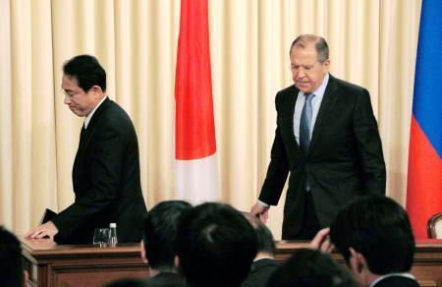
共同記者会見を終え退席する岸田外相（左）とロシアのラブロフ外相＝3日、モスクワ（共同）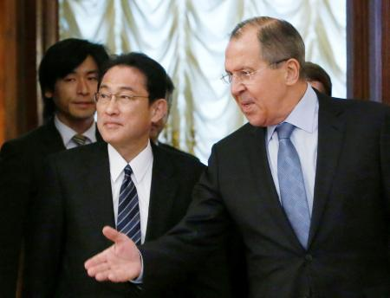会談に臨む岸田外相（左）とロシアのラブロフ外相＝3日、モスクワ（ロイター＝共同）
【モスクワ共同】岸田文雄外相とロシアのラブロフ外相は3日午前（日本時間同日夕）、モスクワで会談した。ラブロフ氏は共同記者会見で、北方領土での日ロの「共同経済活動」を巡り両国が協議中だと説明した。会談では米国主導のミサイル防衛（MD）システムを批判。焦点の北方領土問題を含む平和条約締結交渉に関し、両外相は15、16両日の日本での首脳会談に向け、努力を続けることで一致した。領土を巡る双方の主張は平行線だった。
日本側は首脳会談を見据え領土問題の進展を目指すが、ロシアは第2次大戦の結果、北方領土はロシア領になったとの姿勢を崩していない。

首相、領土交渉「厳しい」 自民幹部との会食で
共同通信2016/11/29 00:05
安倍晋三首相は28日夜、自民党の二階俊博幹事長ら党幹部と東京都内のホテルで会食した。北方領土問題が焦点となる12月15日の日ロ首脳会談に関し「領土交渉は非常に厳しい」と語った。
出席した衛藤征士郎元衆院副議長が記者団に明らかにした。別の出席者によると、首相は米ニューヨークで会談したトランプ次期米大統領について「面白い人だ」と話していたという。

トランプ氏との接触に異議 米政府が日本に伝達
共同通信2016/12/5 02:00
安倍晋三首相が米ニューヨークで11月中旬に行ったトランプ次期大統領との会談に関し、米政府が事前に「トランプ氏はまだ大統領ではない。前例のないことはしないでほしい」と強い異議を日本政府に伝えていたことが分かった。日本側は、会談は非公式でトランプ氏提案の夕食会は見送るとして理解を求めた。しかし、米側は納得せず、ペルーでの国際会議に合わせて調整していたオバマ大統領との首脳会談は実現せず、立ち話にとどまった。日米外交筋が4日、明らかにした。
首相の外交姿勢に対するオバマ米政権の不快感が明らかになった形だ。

在任１８０７日、中曽根氏抜く＝戦後４位、歴代最長も視野－安倍首相
安倍晋三首相の在任日数は５日で、第１次内閣を含め１８０７日。１９８０年代の中曽根康弘氏を抜いて戦後４位の長さだ。２０１２年１２月の再登板以来、「安倍１強」と言われる政権基盤は衰えを見せず、自民党総裁の任期延長が決まったことで、歴代最長政権も視野に入ってきた。
政権の「大番頭」である菅義偉官房長官は２日の記者会見で、首相の主な実績として、集団的自衛権行使を可能にした安全保障法制の整備や、株価をはじめとする経済指標の改善を列挙。「何をやるかという座標軸を明確にし、政治主導で解決してきた。百の言葉よりも一の結果だ」と実行力を誇示した。
首相の党総裁任期は１８年９月まで。任期が「連続３期９年」に延長されることに伴い、次期総裁選に勝利すれば、東京五輪・パラリンピック後の２１年９月まで続投が可能となる。無論、衆院選を乗り切ることが前提だが、１９年８月に戦後１位の佐藤栄作氏を抜き、同１１月には明治期の桂太郎首相をも超えて歴代１位となる計算だ。
首相は１２年９月に総裁再登板を果たした後、同１２月の衆院選、翌１３年７月の参院選、１４年１２月の衆院選、今年７月の参院選と、国政選挙で４連勝中。野党の低迷に加え、自民党内に強力なライバルがいない状況にも助けられ、安定した政権運営を続けてきた。首相を退いた後も「闇将軍」と呼ばれた田中角栄氏の影響力を徐々にそぎ、権力基盤を固めた中曽根政権の後半期と通じる。（時事通信2016/12/04-17:01）

安倍首相、在職日数戦後4位 3期なら最長も視野
共同通信2016/12/5 00:51
安倍晋三首相の在職日数は5日、第1次内閣（2006～07年）から通算で1807日に達し、戦後4位の中曽根康弘元首相を抜き、単独4位となった。小泉純一郎元首相にも来年5月に並ぶ。自民党は今年10月に連続「2期6年まで」と制限している党総裁任期を「3期9年まで」に延長。現在2期目を務める首相は、歴代最長政権も視野に入る。
12年12月の第2次内閣発足から間もなく丸4年となる。先月末の共同通信世論調査では、内閣支持率が3年ぶりに60％を超えた。18年9月に2期目の任期を迎える。

国会、来月１４日まで延長＝年金法案の成立期す－政府・与党
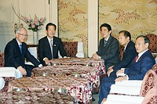
与党党首会談に臨む安倍晋三首相（右から３人目）と公明党の山口那津男代表（左から２人目）ら＝２８日午後、国会内
政府・与党は２８日、３０日に切れる今国会会期を１２月１４日まで１４日間延長することを決めた。最重要課題と位置付ける環太平洋連携協定（ＴＰＰ）承認案・関連法案に加え、年金制度改革法案の今国会成立を確実にするためだ。２９日の衆院本会議で延長を議決、同法案も可決する方針だが、民進党などは「年金カット法案」と批判して成立阻止を掲げ、会期延長にも反対。塩崎恭久厚生労働相の不信任決議案提出などで徹底抗戦する構えだ。
安倍晋三首相（自民党総裁）と公明党の山口那津男代表が国会内で会談し、１２月１５日に山口県長門市で日ロ首脳会談が予定されていることを踏まえ、同１４日までの会期延長で合意した。席上、首相は「重要な外交日程があり、年金やＴＰＰの成立を図るためには１４日間は妥当だ」と述べた。（時事通信2016/11/28-19:40）

国会、来月１４日まで延長決定 年金改革法案の成立図る
朝日新聞デジタル2016年11月29日00時09分
政府・与党は２８日、会期末が３０日に迫っている臨時国会を来月１４日まで延長することを決めた。新しい減額ルールを盛り込んだ年金制度改革法案の成立を図りつつ、１５、１６日の日ロ首脳会談を避ける日程とした。安倍晋三首相と公明党の山口那津男代表が国会内で党首会談を行い、確認した。
首相は党首会談で「日ロ首脳会談やその後の日中韓首脳会談という重要な外交日程があり、１４日が妥当」との考えを示したという。
これに対して、民進など野党４党は国対委員長らの会談で、延長への反対を確認。年金制度改革法案の採決を強行したとして、衆院厚生労働委員会の丹羽秀樹委員長（自民）の解任決議案と塩崎恭久厚労相の不信任決議案を、２９日に提出することで一致した。
与党側は年金制度改革法案を２９日に衆院を通過させる方針で、会期延長により参院での審議時間を確保する。すでに衆院を通過している環太平洋経済連携協定（ＴＰＰ）の承認案は憲法の規定で来月９日に自然成立するため、承認を確実にする狙いもある。
自公両党の衆参幹部の会談では、自民が、統合型リゾート（ＩＲ）の整備を促すカジノ解禁法案の今国会での審議入りを目指す方針を示し、同席した菅義偉官房長官も「観光立国を進める観点からも、十分審議してほしい」と同調した。

臨時国会の会期、来月１４日まで延長へ 政府・与党決定
朝日新聞デジタル2016年11月28日15時24分
政府・与党は２８日午後、今月３０日までの臨時国会の会期を来月１４日まで延長することを決めた。新しい減額ルールを盛り込んだ年金制度改革法案の成立を図るためだ。自民、公明両党の幹事長・国会対策委員長会談で確認した。
年金制度改革法案は今月２５日の衆院厚生労働委員会で自民、公明、日本維新の会の賛成多数で可決。自公両党は２９日の本会議で可決し、衆院を通過させる方針だ。厚労委での採決強行に対する野党側の反発は強く、参院審議の時間を確保するために、一定期間の延長が必要と判断した。
１０日に衆院を通過した環太平洋経済連携協定（ＴＰＰ）の承認案は、憲法の規定により来月９日に自然成立するため、延長で承認を確実にする狙いもある。また、自民党は、カジノを含む統合型リゾート（ＩＲ）の整備を促すカジノ解禁法案の審議入りも目指す。

国会、１２月１４日まで延長…再延長も検討方針
読売新聞2016年11月28日 20時40分
政府・与党は３０日までの国会会期を１２月１４日まで延長することを決めた。
安倍首相（自民党総裁）と公明党の山口代表が２８日、国会内で党首会談を行い、合意した。環太平洋経済連携協定（ＴＰＰ）承認案・関連法案に加え、公的年金の給付額の改定ルールを見直す年金改革関連法案の成立を確実にするためだ。これらの法案の審議状況によって、１２月下旬まで再延長することも検討する方針だ。
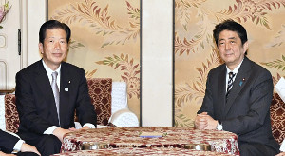
与党党首会談に臨む安倍首相（右）と公明党の山口代表（２８日午後、国会で）＝青山謙太郎撮影
首相と山口氏は党首会談で、１２月１４日まで会期を延長すれば〈１〉会期内の１２月９日にＴＰＰが自然承認され、年金改革関連法案も参院で衆院と同程度の審議時間を確保できる〈２〉１２月１５日からの日露首脳会談などの外交日程には影響しない――などの認識で一致した。【続きあり】

臨時国会 会期１４日まで延長 政府、年金改革成立狙い
毎日新聞2016年11月29日 01時03分(最終更新 11月29日 01時03分)
安倍晋三首相と公明党の山口那津男代表は２８日、国会内で会談し、臨時国会の３０日までの会期を１２月１４日まで延長する方針を決めた。政府は当初、１０日間の延長を検討したが、賃金の下落に合わせて年金支給額を引き下げるルールを盛り込んだ年金制度改革関連法案の成立を確実にするため、１４日間とした。今月１０日に衆院通過した環太平洋パートナーシップ協定（ＴＰＰ）承認案も、今国会での承認が確実となった。
首相は会談で「年金関連法案はどうしても今国会で成立させる必要がある」と発言。山口氏も「年金の審議時間を確保したいのが参院の意思だ」と述べ、１４日間の延長が決まった。首相はこれに先立つ参院本会議で、トランプ次期米大統領が離脱表明したＴＰＰについて「今ぶれてはならない。意義を粘り強く訴え続ける」と語った。
１２月１５日に山口県で日露首脳会談が予定され、前日までのぎりぎりの会期となる。政府・与党は年金関連法案を今月２９日の衆院本会議で採決する構えだ。
民進、共産など野党４党は２８日、会期延長への反対を確認した。また年金関連法案の審議が不十分だとして、塩崎恭久厚生労働相の不信任決議案と衆院厚労委員会の丹羽秀樹委員長の解任決議案を２９日に提出する方針を決めた。【高橋恵子、田中裕之】

俯瞰？ポカン？ ＴＰＰめぐり首相と民進議員が批判合戦
朝日新聞デジタル南彰2016年11月28日16時53分
トランプ次期米大統領が離脱を表明した環太平洋経済連携協定（ＴＰＰ）をめぐって、２８日の参院本会議で、安倍晋三首相と民進党議員がお互いに「ポカンとする」と批判し合った。

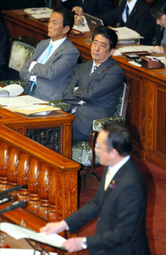参院本会議で、民進党の石上俊雄氏（手前）の質問を聞く安倍晋三首相（後列右）＝２８日午前、岩下毅撮影
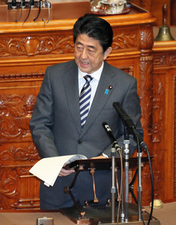
民進党の石上俊雄氏は、首相がペルーでＴＰＰ継続を訴えた直後、トランプ氏が離脱を表明したことを指摘。「お得意の地球儀を俯瞰（ふかん）する外交も痛い結果となった。俯瞰ではなく、ポカンとさせられた外交と言わざるを得ない」と述べ、「歴史的大敗北だ」と批判した。
首相はこれに対し、「世界に保護主義の懸念と動揺が広がっており、日本までもが立ち戻れば自由貿易は後退する。民進党は『それで良い』と言うのか。何の意思も表明できない姿にこそ、ポカンとしてしまう」と反論。「一つ一つの事象に右顧左眄（うこさべん）していては国際社会の荒波のなか、国家のかじ取りは担えない」とＴＰＰの承認案について今国会中の国会承認を求める考えを繰り返した。（南彰）

年金法案、参院審議入り＝安倍首相「将来の給付確保」
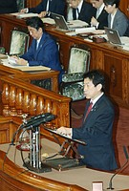
参院本会議で年金制度改革法案の趣旨説明をする塩崎恭久厚生労働相。左奥は安倍晋三首相＝２日午前、国会内
年金給付額の新たな改定ルールを盛り込んだ年金制度改革法案は２日午前、参院本会議で趣旨説明と質疑が行われ、審議入りした。安倍晋三首相は「支え手である将来世代の給付水準を確保し、世代間の公平性を図る」と改めて法案の意義を強調し、１４日まで延長した今国会での成立に意欲を示した。
民進党の川合孝典氏は「この法案で年金受給者の給付水準は下がる。生活が行き詰まり、生活保護者も増える」と追及。これに対し、首相は「低所得者には年間最大６万円を給付するなど社会保障制度全体で取り組む」と説明するとともに、高齢者の就労機会確保などに努める考えを示した。
同法案は、現役世代が将来受け取る年金の給付水準を維持するため、物価が上昇しても賃金が下がれば給付額を減らす新たな仕組みを導入。給付額の伸びを物価や賃金の上昇分より低く抑える「マクロ経済スライド」については、デフレ下には適用しない現行ルールを改め、デフレ時に見送った抑制分を景気回復時にまとめて適用できるよう見直すとした。（時事通信2016/12/02-12:07）

自民、年金・カジノの成立期す＝会期末にらみ攻防激化－延長国会
延長国会は週明け、年金制度改革法案とカジノを中心とした統合型リゾート（ＩＲ）推進法案の審議が最大の焦点となる。自民党は両法案の会期内成立を目指し、審議を加速させる方針。これに対し、野党は「強引な国会運営」と反発しており、１４日の会期末をにらんだ与野党の攻防は激しさを増しそうだ。
延長国会は会期末まで１０日間を残すのみで、土日を除くと審議に充てられるのは実質８日間しかない。自民党の高村正彦副総裁は２日の役員連絡会で、「現時点では再延長など考えないで、１４日までに上げる法案はきっちり上げていく」と述べ、両法案の会期内成立に全力を挙げる姿勢を強調した。（時事通信2016/12/03-14:20）

北方領土問題で日ロ応酬＝岸田外相、プーチン大統領と会談
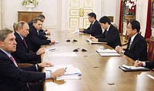
２日、ロシアのサンクトペテルブルクで、プーチン大統領（左手前から２人目）と会談する岸田文雄外相（右）（代表撮影）
【サンクトペテルブルク時事】ロシア訪問中の岸田文雄外相は２日、サンクトペテルブルクでプーチン大統領と約３０分間会談した。双方は、北方領土問題を含む平和条約締結交渉や経済協力について、自国の立場を主張。岸田氏は、プーチン氏が安倍晋三首相と会談するため１５日から来日するのを前に、詰めの調整を行った。
席上、プーチン氏は首脳レベルを含む日ロ対話の継続を「良いことだ」と指摘し、「双方が関心を持つあらゆる課題の進展に向け努力している」と表明。岸田氏は、プーチン氏が１日の年次教書演説で日ロ関係について「質的な発展を期待する」と言及したことに触れ、「歓迎している」と述べた。
会談後、岸田氏は記者団に「領土問題、平和条約締結問題について、大統領訪日を念頭に、わが国の考え方をしっかり伝えた」と強調。会談で首相の親書を手渡し、プーチン氏からも首相宛ての親書を受け取ったと説明したが、ロシア側の主張を含め、やりとりの詳細は一切明かさなかった。
１５日の首脳会談を前に、ロシア側は北方領土での共同経済活動に前向きな姿勢を見せている。これについて岸田氏は「北方四島における共同経済活動は、わが国の法的立場を害さないことが大前提だ」と語り、ロシアが一方的に施政権を行使する前提では応じられないとの考えを重ねて示した。（時事通信2016/12/03-08:05）

平和条約交渉の進展確認＝日ロ外相、首脳会談へ詰め
【モスクワ時事】岸田文雄外相は３日、ロシアのラブロフ外相とモスクワで約２時間４０分会談した。北方領土問題が焦点となる１５日の山口県長門市での安倍晋三首相とプーチン大統領の首脳会談に向け、平和条約交渉の進展を目指すことで一致。ただ、ラブロフ氏は会談後の共同記者会見で「双方の原則的立場を近づけるのが容易でないのは明らかだ」と述べ、日本側をけん制した。
共同会見で、岸田氏は平和条約交渉に関し「時間をかけてじっくりと議論した。山口での首脳会談につなげるべく、真剣かつ突っ込んだ議論を行った」と説明。ラブロフ氏も「問題の本質はかなり複雑だが、日本側とともに問題の進展を図ることで意見が一致した」と述べた。
岸田氏はまた、「大切なことは双方の立場の隔たりを克服し、双方に受け入れ可能な形で北方四島の帰属の問題を最終的に解決し、平和条約を締結することだ」と強調した。
両外相の会談は、４月の東京、９月の米ニューヨークに続き今年３回目。プーチン氏が来日し、１５日に山口県で、１６日に東京都内でそれぞれ開催される首脳会談に向け、閣僚レベルでは最後の調整となった。
会談では、日本側が平和条約交渉の環境を整えるため提案している８項目の経済協力プランについて、準備が進んでいることを確認。人的交流拡大に向けた査証（ビザ）の緩和に関しても正式合意する運びとなった。岸田氏は択捉、国後両島への地対艦ミサイル配備も取り上げ、「わが国の立場と相いれず、日本国民の懸念を呼び起こすもので遺憾だ」と抗議した。（時事通信2016/12/03-23:21）

麻生氏、会員制バー通い１６７０万円 黒ずくめで店へ
朝日新聞デジタル光墨祥吾、矢島大輔2016年11月28日11時55分
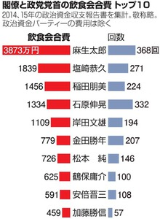閣僚と政党党首の飲食会合費トップ１０
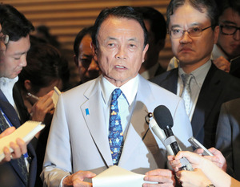
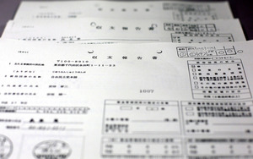
政治家は、いったいどれほどの飲食費を政治資金から使っているのか。朝日新聞は、現職閣僚と各政党党首の２８人の政治資金収支報告書について、２０１４年分と、２５日までに公表された１５年分を独自に集計。その結果、上位５人が１千万円を超えていた。
首相在任時の０８年、ホテルのバーや高級料理店通いが注目の的となった麻生太郎財務相。政治資金による飲食や会合費の支出額の合計（パーティー費用は除く）では、ほかの閣僚らを圧倒した。
朝日新聞の集計では、麻生氏が代表を務める政治団体の支出は、この２年間で３８７３万円。そのうち１６７０万円を費やしたのが、東京・六本木にある会員制のバーだ。
今月２１日午後９時過ぎ、麻生氏はその店に現れた。帽子とマフラー、コート一式を黒色で統一し、少し離れた場所に止まった車を降りて、４階建て雑居ビル２階にある店に入った。店の入り口脇には白い花が飾られ、会員制を示す「メンバーズ」の文字がある。滞在したのは約３時間。ともに店を出た４人の男性に見送られ、車に乗り込んだ。
麻生氏に事務所を通じて飲食費の支出について取材を申し込んだが、回答はなかった。
支出額の合計で、３位となったのは稲田朋美防衛相。衆院当選４回ながら２度目の入閣の稲田氏は、年ごとに政治団体の支出が増えている。
稲田氏の資金管理団体「ともみ組」の収支報告書によると、初当選後の０６年の飲食会合費の支出はゼロだった。だが、行革担当相だった１３年には３６７万円、自民党政調会長時代の１５年は１０６件、６９３万円。高級フレンチや中華料理、ミシュラン一つ星を獲得した串かつ屋の銀座店への支出もあった。１４年には、渋谷区の占いもできるバーもあった。
稲田氏にも飲食費の支出について取材を申し込んだ。稲田氏の事務所は「政治資金は法令に従い適正に処理し報告している」とした。
政治評論家の有馬晴海さんは、「高額な飲食費を一概にダメとはいえないが、政治資金には税金が入っているケースも多い。使い過ぎかどうかの判断を有権者ができるように、可能な範囲で会合の内容を発信する努力が求められる」と話す。（光墨祥吾、矢島大輔）

政治資金パーティー、１回で８千万円集めた議員も
朝日新聞デジタル2016年12月3日19時41分
２０１５年にお金を最も集めた上位２０人の国会議員のうち、１７人を自民党議員が占めた。総務省と各都道府県の選挙管理委員会が公表した政治資金収支報告書を朝日新聞が集計して比べた。安倍内閣の閣僚や自民役員らが名を連ね、資金力で他党を圧倒していた。
１５年に主に活動した政党支部と資金管理団体を合算した。総収入が２億円を超えた議員は、ファミリーレストランの代表取締役相談役を務める自民の穴見陽一氏だけで、過去５年で最も少なかった。
現職閣僚と１５年中に閣僚を経験した議員、自民役員の計１０人がランク入り。１５年に自民に復党した平沼赳夫氏、今年６月に亡くなった鳩山邦夫元総務相ら常連組に交じり、１６年参院選で比例区から初当選した足立敏之氏が１回の政治資金パーティーで８４６８万円の収入を得るなどして１１位に入った。
「ポスト安倍」の１人とされる稲田朋美防衛相の総収入は１億２１２４万円で、同じく有力視される岸田文雄外相（１億６１５万円）に比べ約１５００万円多かった。民進党（１５年当時は民主党）は代表だった岡田克也氏（１億２３２８万円）が最も多かった。

東村に２０００万円交付＝ヘリパッド建設で防衛省
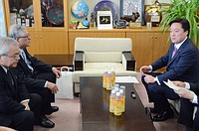
沖縄県東村の伊集盛久村長（左から２人目）に対し、交付金の増額を伝達する若宮健嗣防衛副大臣（右）＝４日午後、同村役場
若宮健嗣防衛副大臣は４日、沖縄県東村で伊集盛久村長と会い、米軍北部訓練場（同村など）の一部返還に伴いヘリコプター着陸帯（ヘリパッド）の移設先となる地元に対し、「特定防衛施設周辺整備調整交付金」として、２０００万円を交付すると伝えた。新型輸送機オスプレイの飛来で騒音被害の悪化が予想されるためで、６カ所のヘリパッドに囲まれる同村高江区の振興に活用される。（時事通信2016/12/04-17:14）

北部訓練場の訓練道整備、希少種繁殖に影響 回避策は形骸化
琉球新報2016年12月1日 07:30
【東京】米軍北部訓練場のヘリコプター着陸帯（ヘリパッド）の「Ｇ地区」と国頭村の宇嘉川河口部を結ぶ訓練道整備を巡り、防衛省による自主的な環境影響評価で、国の特別天然記念物ノグチゲラや固有種のハナサキガエルの繁殖環境への影響が指摘されていたことが３０日、分かった。国の天然記念物リュウキュウヤマガメのロードキル（輪禍）の可能性も示されている。防衛省が１０月２８日に「工法変更」のために県に提出した環境影響評価検討図書に明記されている。
訓練道は工程約７カ月で、工事には２・５トンキャタピラトラック２台や振動ローラーなど計１６台の建設機械を使用する。沢に架かる橋（デッキ）部分は一時的に流れる沢を通すポリエチレン製の管を設置し、土のうを積んでゴム板を敷き重機の往来を可能にするとしている。

ヘリパッド移設理解求める、沖縄 防衛副大臣、2村長と会談
共同通信2016/12/4 17:12
若宮健嗣防衛副大臣は4日、米軍北部訓練場の日本側への部分返還を前に、所在地の沖縄県東村、国頭村を訪れ、両村長とそれぞれ会談し、返還の条件となるヘリコプター離着陸帯（ヘリパッド）の移設に改めて理解を求めた。防衛省側は、返還式典を22日に開催する方針を両村に伝えた。
東村の伊集盛久村長はヘリパッド建設予定地に近い同村高江の生活環境の改善や、地域振興を要請。国頭村の宮城久和村長は、夜間や早朝の米軍機の飛行訓練を中止するよう求めた。
若宮副大臣は会談後「北部訓練場の年内返還に向けて最善の努力を尽くす。住民の理解と協力を得たい」と記者団に述べた。

産経新聞2016.12.2 07:03更新
【普天間移設】米軍普天間飛行場の辺野古移設 陸上工事を１０日前後に再開へ 北部訓練場のヘリパッド移設は最終局面に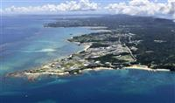名護市辺野古沿岸部
国と県の対立から足踏みが続いていた沖縄の基地負担軽減策が再び動き始めた。防衛省が米軍普天間飛行場（沖縄県宜野湾（ぎのんわん）市）の移設先となる名護市辺野古を含む米軍キャンプ・シュワブでの陸上工事について今月１０日前後の再開を検討していることが１日、判明。北部訓練場（東、国頭両村）の返還条件であるヘリコプター離着陸帯（ヘリパッド）の移設工事は
２日にも最終区域に着手する。翁長雄志（おながたけし）知事を招待する訓練場の返還式典も２２日に県北の施設で開催する方向で最終調整に入った。
シュワブの陸上工事と北部訓練場のヘリパッド移設を容認した翁長氏に革新勢力と反対派は批判を強めており、翁長氏は厳しい立場に立たされている。
キャンプ・シュワブの陸上工事は老朽化した隊舎２棟を移設する作業。隊舎は辺野古移設工事の施工区域外にあり、１１月２５日に県は政府に工事再開を認めると回答した。これを受け、防衛省は今月１０日前後に工事を再開する方針で、砂利などの資材搬入から作業を始める。事前に再開することを翁長氏に通告する。
北部訓練場のヘリパッド移設は、訓練場から海につながる新設の歩行ルートと呼ばれる区域で最後に残された樹木伐採作業を２日にも始める。移設工事の最終局面と位置づけられ、反対派の妨害が懸念される。
ただ県警は１１月２９日、キャンプ・シュワブのゲート前で１月に大量のブロックを積んだ事件で、沖縄平和運動センター議長の山城博治（６４）、職業不詳の佐々木弘文（４０）の両容疑者ら４人を逮捕した。
山城容疑者は辺野古移設とヘリパッド移設の工事妨害を指揮。佐々木容疑者はカヌーに乗り、辺野古沖で海上作業を妨げたほか、ヘリパッド移設では歩行ルートに近い場所に接近していた。両容疑者の逮捕は移設工事の妨害勢力に打撃を与えているとみられる。
防衛省はヘリパッド移設作業を完了した上で、北部訓練場の過半の返還式典を開く。式典は当初、２０日開催を予定していたが、日中韓首脳会談の調整難航などで２２日開催に変更した。

辺野古移設反対を堅持＝「計画自体に無理」－稲嶺名護市長
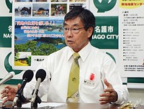
記者会見で日米両政府のＳＡＣＯ最終報告から２０年となったことについて言及する、沖縄県名護市の稲嶺進市長＝２日午前、同市役所
沖縄県名護市の稲嶺進市長は２日の記者会見で、日米両政府の「沖縄に関する特別行動委員会（ＳＡＣＯ）」最終報告から丸２０年が経過したことに関し、「新基地建設は絶対に駄目だ。辺野古の海にも陸にも造らせない」と述べ、同報告に基づく米軍普天間飛行場（宜野湾市）の名護市辺野古移設への反対方針を堅持する考えを強調した。
稲嶺氏は、日米両政府が県内移設を普天間返還の前提条件としていることに対し「計画自体に無理があった」と指摘。「面積は減っても訓練は増える。負担軽減と本当に言えるのか」と述べ、辺野古移設が強行されれば負担増大につながるとの認識を示した。（時事通信2016/12/02-15:38）

ヘリパッド工事、１６日完了＝沖縄防衛局
米軍北部訓練場（沖縄県東村など）の返還条件となっているヘリコプター着陸帯（ヘリパッド）について、防衛省沖縄防衛局が進めている建設工事が１６日に完了することが分かった。政府関係者が２日、明らかにした。政府は２２日に同県内で返還式典を開く方向で調整しており、菅義偉官房長官が出席する見通しだ。（時事通信2016/12/02-19:46）

しんぶん赤旗2016年12月3日(土)
ヘリパッド容認せず 翁長沖縄県知事が強調
沖縄県の翁長雄志知事は２日、県庁で記者会見し、米軍北部訓練場（国頭村、東村）のオスプレイパッド（着陸帯）建設について、「建白書の精神に基づき、普天間基地の閉鎖・撤去、辺野古新基地の建設・オスプレイの配備に反対を公約に掲げており、オスプレイが使用するヘリコプター着陸帯については、一度も容認と発言したことはありません」と強調しました。
翁長知事が１１月２８日のインタビューで「苦渋の選択」と発言したことを一部マスコミがヘリパッド容認と報道したことにたいし「私の真意とは大きくかけ離れている」と否定しました。
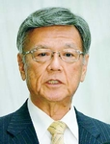
（写真）記者会見で質問に答える翁長知事＝２日、沖縄県庁
翁長知事は「北部訓練場の約４千ヘクタールの返還について異議を唱えることはなかなか難しい」と前置きした上で、「北部訓練場はＳＡＣＯ（沖縄に関する特別行動委員会）合意には含まれていなかったオスプレイが環境影響評価を行うこともなく飛び交っている」と指摘。工事で自衛隊ヘリを投入したりした政府の姿勢を批判し、「このようなはざまで県政を担う状況を苦渋の選択と申し上げた」と説明しました。
翁長知事は、苦渋の選択という言葉を使ったことについて、政府などに沖縄の基地問題は複雑だという意味合いを伝えたかったとし、「ヘリパッドの件は、容認はできないという言葉で私なりの判断としている」と述べました。オスプレイ配備反対の公約実現により「東村高江周辺のヘリコプター着陸帯の存在価値は失われ、この問題は収れんされていく」と語りました。
ヘリパッド容認発言を釈明＝沖縄知事
沖縄県の翁長雄志知事は２日、米軍北部訓練場（同県東村など）の返還に伴うヘリコプター着陸帯（ヘリパッド）建設を容認した自身の発言について、「一度も容認と発言したことはない。（建設反対の公約には）違反していない」と記者団に述べた。翁長氏は先月、報道各社のインタビューで訓練場返還を「苦渋の選択」として、ヘリパッド建設を事実上容認する考えを示していた。
翁長氏は返還を歓迎する一方、新型輸送機ＭＶ２２オスプレイがヘリパッドを離着陸することには反対しており、「二つを一緒に選択することが『苦渋の選択』だ。ヘリパッドは容認できない」と釈明した。（時事通信2016/12/02-22:12）

翁長知事「報道は不本意」 オスプレイの使用には反対
沖縄タイムス2016年11月30日 07:47
翁長雄志知事は２９日、米軍北部訓練場のヘリパッド建設で「苦渋の選択」との自身の発言が事実上の容認と報道されたことに関し、真意ではなく「不本意だ」との認識を示した。県庁で記者団に語った。
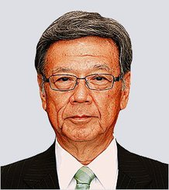
翁長雄志知事
知事は、苦渋の選択は、オスプレイの使用が前提となっている「北部訓練場の返還（を容認すること）」だと説明。オスプレイを対象とした環境影響評価が実施されていないにもかかわらず、オスプレイが使用するヘリパッドが造られることは「容認していない」と述べた。また、１９９６年のＳＡＣＯ合意にはオスプレイの使用が含まれていなかったとし、現計画に関し「本来のＳＡＣＯ合意とは違う」との認識を示した。

オスプレイ緊急着陸 米加州、構造的な故障検出か
沖縄タイムス2016年12月3日 09:08
【平安名純代・米国特約記者】米カリフォルニア州サンディエゴで１日午後３時４５分ごろ、米海兵隊の垂直離着陸型輸送機ＭＶ２２オスプレイ１機が国有林地帯近くに緊急着陸した。海兵隊当局は安全性を確保するための予防着陸で人的被害はないと説明しているが、機体の損傷や着陸地点での被害などは明らかにしていない。米専門家は安全上の懸念を伴う緊急着陸の可能性が高いと指摘している。
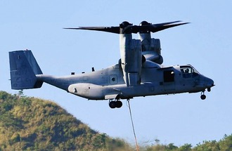
普天間飛行場に配備されている米海兵隊の同型機ＭＶ２２オスプレイ＝２０１５年１１月６日、金武
海兵隊当局によると、機体は同州ミラマー基地所属の第１３海兵遠征部隊第１６６海兵中型ティルトローター飛行隊（ＶＭＭ１６６）所属。通常飛行訓練中に機体整備を促す警告表示が点灯したため、安全確保の予防的措置として同基地から東へ約５０キロ地点にある国有林地帯近くの民間地へ着陸したという。
地元テレビ局ＮＢＣは、機体はミラマー基地にすぐには帰還せず、着陸地点で必要な整備などを行うと報じている。
米国防総省の国防分析研究所（ＩＤＡ）のレックス・リボロ元主任分析官は、「オスプレイには、チップ検出器と呼ばれる構造的故障を検出する多数のセンサーがあり、反応があると『即時着陸』の警告灯が点灯する。今回の緊急着陸はこのチップ検出器が反応した予防着陸の可能性がある」と説明した。

「これ以上見過ごせない」 大阪で沖縄基地の引き取りシンポ
琉球新報2016年12月4日 06:30
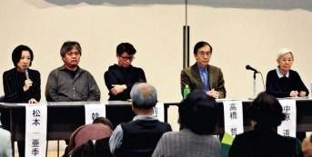
米軍基地の「引き取り」を巡り意見を交わすパネリストら＝３日、大阪市
沖縄に集中している米軍基地を日本本土に引き取る運動を広げるためのシンポジウム（引き取る行動・大阪主催）が３日、大阪市立住まい情報センターのホールで開かれ、約１００人が参加した。講演した早稲田大の中原道子名誉教授は「基地を引き取れば私らも苦しいが、沖縄の人たちは７０年以上も苦しんできた。これ以上、構造的差別を見過ごせない。本土への基地引き取りに賛成し、運動に参加する。基地引き取りの行動は人間として生きることだ」と強調し、参加の意思を表明した。
中原さんは「本土に引き取って本土で基地反対運動をすればいい。本土にはその経験やノウハウ、メディアもある」と語った。大阪府警の機動隊員による「土人」発言にも触れ、「日本人には戦時中の差別意識が今も残っている。発言を擁護した大阪府知事や国会議員には『恥を知れ』と言いたい」と批判した。
フォーラムで、引き取る行動・大阪の松本亜季さんは「本土への基地引き取りは本土でも意外に支持する人は多いが、いざ自分らの街にとなると嫌だと言い、難しい面がある。どうしたら運動を広げられるか」と話し、問題を提起した。
東京大の高橋哲哉教授は「本土の沖縄に対する差別構造を解消するという認識を広めることが大切だ。引き取りの具体的候補地があれば、行政に働き掛けることも必要だ」と話した。
基地引き取る行動・大阪の韓基大（ハンキデ）さんは「私は在日韓国人で、日本の差別的視線にさらされてきた。植民地主義に反対だ。だから引き取り運動に参加している」と強調。同じメンバーの前野覚さんは「本土の日本人は自身が差別者であることが見えているかどうかが重要だ」と語った。

沖縄知事のヘリパッド容認を歓迎＝鶴保担当相
鶴保庸介沖縄担当相は２９日の閣議後記者会見で、沖縄県の翁長雄志知事が同県の米軍北部訓練場部分返還のためヘリコプター着陸帯（ヘリパッド）建設を容認したことについて、「沖縄振興のために決断したのであれば歓迎したい」と語った。（時事通信2016/11/29-11:40）

あらゆる手段で辺野古移設阻止 沖縄知事、就任2年で
共同通信2016/11/28 20:5511/28 20:56updated
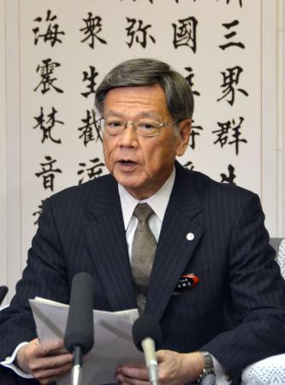就任2年を前にインタビューに応じる沖縄県の翁長雄志知事＝28日午後、沖縄県庁
沖縄県の翁長雄志知事は28日、知事就任から12月10日で2年となるのに合わせ報道各社のインタビューに応じ、今後も知事権限を駆使して米軍普天間飛行場（宜野湾市）の名護市辺野古移設阻止を図る考えを強調した。「辺野古に新基地は造らせないとの公約実現に向け、あらゆる手段を用いて取り組む」と述べた。
12月22日に部分返還が予定される米軍北部訓練場（東村など）については、新型輸送機オスプレイの運用などを問題視する一方で「返還に異議を唱えるのはなかなか難しい」と指摘。「苦渋の選択の最たるものだ」と語り、明確に反対できない立場に理解を求めた。

米軍ヘリパッド「苦渋の選択の最たるもの」 翁長沖縄県知事が就任２年会見
琉球新報2016年11月28日 16:35
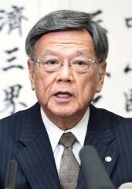
知事就任２年を前に報道各社の質問に答える翁長雄志知事＝２８日午後、沖縄県庁
翁長雄志知事は２８日午後、１２月１０日の知事就任２周年を前に報道各社のインタビューに応じた。米軍北部訓練場でのヘリコプター着陸帯（ヘリパッド）建設に対する知事姿勢について「北部訓練場も苦渋の選択の最たるものだ。ＳＡＣＯ（日米特別行動委員会最終合意）の着実な実施と地元２村との信頼などを考える中で、オスプレイ配備撤回で物事は収れんされるのではないか」と述べ、工事への反対ではなくオスプレイ配備撤回を求めていく姿勢を強調した。
翁長知事は、２０１４年１０月に行った知事選出馬の公約発表会見で「ヘリパッドはオスプレイの配備撤回を求めている中で連動し反対する」と明言していた。
辺野古違法確認訴訟で最高裁の敗訴判決が出た場合の対応を問われ、岩礁破砕の再申請や設計変更、サンゴ移植などを巡る知事権限を挙げ「埋め立て承認が元に戻ったとしても、一つ一つ判断していく。その中で（新基地建設反対の）思いを届けていきたい」と語り、新基地建設反対を訴えていく考えを改めて示した。
稲嶺進名護市長が「海にも陸にも造らせない」としていることに関連し、海を埋め立てず既存の基地内に移設する考えについては「新辺野古基地は造らせない、オスプレイ配備撤回、普天間基地は県外、国外―を公約に掲げ、今日も変わっていない。政府との話し合いでも信念をしっかり伝えながら、まずは『辺野古唯一』はやめてもらいたいとの思いを伝え、新辺野古基地を造らせない大きな成果を得るようにしていきたい」と話した。

翁長知事、米軍ヘリパッド建設を事実上容認「苦渋の選択」
沖縄タイムス2016年11月28日 16:28
翁長雄志知事は就任２年を迎えるのを前に２８日、報道各社のインタビューに応じ、米軍北部訓練場の一部返還に関し、「苦渋の選択の最たるものだ」と述べ、６カ所のヘリパッド建設を事実上容認する姿勢を示した。
翁長雄志知事
知事は、約４千ヘクタールが返還されることに「異議を唱えるのは難しい」とした上で、現状に関し「６つのヘリパッドが造られ、環境影響評価がないままオスプレイが飛び交うという大変厳しい状況だ」と指摘した。
さらに、沖縄防衛局が７月の参院選でヘリパッド建設に反対する候補が当選した翌日に作業を開始したり、資機材の搬入に陸上自衛隊のヘリコプターを使ったことに触れ、「４千ヘクタールを返すから文句を言うなというようなもの。県民はよく見ている」と述べ、政府の姿勢を批判した。
名護市辺野古の新基地建設を阻止する考えも改めて示した。

翁長知事「仮に敗訴しても」 辺野古阻止を改めて強調
朝日新聞デジタル2016年11月28日23時26分
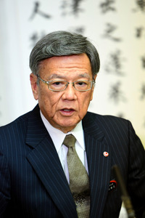記者会見で質問に答える翁長雄志知事
沖縄県の翁長雄志（おながたけし）知事は、来月で就任２年になるのを前に２８日、報道各社のインタビューに応じた。米軍普天間飛行場（宜野湾市）の辺野古移設を巡り、国と争っている訴訟について「民意を無視して新基地建設を推し進めるのを許すことはできない」と述べ、あらゆる権限を使って阻止する考えを改めて示した。
翁長知事は「仮に敗訴した場合でも、前知事の承認について、承認時に要件を満たしていなかったことを争えなくなるだけだ」と言明。阻止のために使える知事権限として、設計変更やサンゴ礁の開発の認可などを挙げた。
１２月２２日に一部返還予定の米軍北部訓練場（東村〈ひがしそん〉、国頭村〈くにがみそん〉）については「４千ヘクタールを返すから文句を言うな、というやり方を県民は冷静に見ている」と話した。ただ、「苦渋の選択の最たるもの」とも述べ、返還の条件であるヘリコプター着陸帯の移設工事自体は容認する姿勢も示した。

普天間基地内、旧神山集落が消失の危機 調整池計画
琉球新報2016年11月28日 08:30
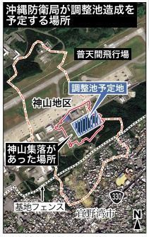
【宜野湾】宜野湾市の米軍普天間飛行場内に戦前あった神山集落で住宅が集中していた地域が、消失の危機に直面している。旧集落の中でも米軍施設が未整備で住居跡がかろうじて残っているとみられる地域に約７５メートル×約１３０メートル、深さ約５メートルの調整池を造成する計画がある。かつて集落北側を国指定天然記念物の宜野湾（じのーん）並松（なんまち）が続き、碁盤の目のように整然と家が立ち並ぶ様子から「ウチカイ美（ちゅ）らさ神山」と呼ばれた集落。字神山郷友会員からは「返還予定なのに現状を変えるのか」「貴重な宅地跡をつぶすのは反対だ」などと反発の声が上がっているが、沖縄防衛局は決定事項として事業を進めている。
防衛省予算で普天間飛行場の老朽化に伴う補修事業として「雨水排水施設」を整備する方針は、これまでにも示されていたが、沖縄防衛局担当者が１０月２１日、郷友会に対し、同地域が選定されたことや施設規模を明らかにした。防衛局は「米軍の駐機場や滑走路の冠水被害を防ぐため」と説明している。
県教育委員会が来年初めにも事前の文化財調査を始める見込みで、防衛局は２０１７年度中の完成を目指すが、文化財調査直前に計画内容を知らされた郷友会員は戸惑いを隠せない。
郷友会が２０１２年に発行した「神山誌」によると、字神山は１９４４年当時は３７３人が農業を中心に暮らしていた。４５年４月１日、米軍が沖縄本島に上陸した。その４、５日後、多くの住民は収容所に送られた。集落の大部分が米軍によって接収されて飛行場となった。神山の人々は収容所から解放された後も故郷に戻れなかった。
郷友会は山城興保さん（８３）ら会員の証言を基に以前、当時の住居の配置図を作成した。現在の飛行場に照らし合わせると、住居群があった場所の半分は現在米軍施設が整備されている。残る半分は緑地で、住居跡が残っている可能性が高い。また当時、住民たちが集った村屋（むらや）跡も造成予定地に入るとみられる。
山城さんによると、基地に金網が張られるまでは住民が行き来し、基地内に残された井戸を利用した。山城さんは「井戸なども残っているのではないか。貴重な宅地跡をつぶして掘るのは反対だ」と語った。
郷友会理事の宮城茂雄さん（６８）は「返還された後、古里に帰りたいという思いがある。『決定事項だ』『提供施設だ』と言われると、日米地位協定の壁をひしひしと感じる」と憤った。
同じく理事の宮城三男さん（６５）は「返還が決まっているなかで現状には手を付けないでほしい。集落の価値を認めずに新しい施設を造るなんてもってのほかだ」と語った。郷友会幹部は近く、沖縄防衛局や市にも要請・抗議することを検討している。（明真南斗）

やんばるの森、世界遺産登録への壁 すぐ隣に米軍訓練場
朝日新聞デジタル編集委員・野上隆生2016年11月28日10時55分
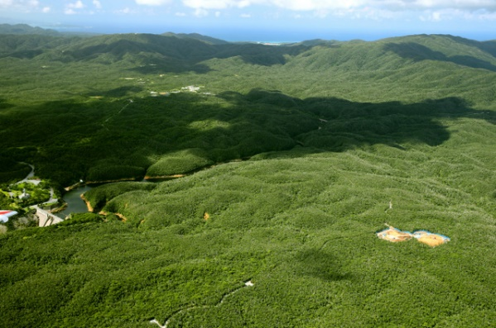与那覇岳（右上）を中心に左右に広がる山々が世界自然遺産対象地域。手前の広大な森が米軍北部訓練場。右手前に工事中のヘリパッドが見える＝１０月２４日午後０時１９分、沖縄県国頭村、朝日新聞社機から、森下東樹撮影
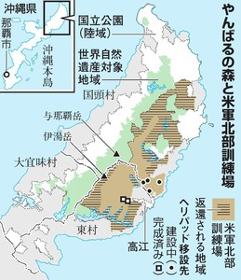やんばるの森と米軍北部訓練場
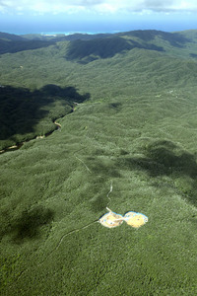
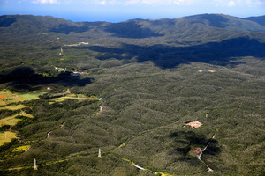
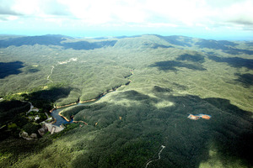
世界的にも独特な亜熱帯の生態系が広がる沖縄本島北部のやんばるの森。政府は９月に国立公園に指定し、２０１８年の世界自然遺産登録を目指す。だが、候補地に隣接して、ヘリコプター着陸帯（ヘリパッド）の移設工事が進む米軍北部訓練場が横たわる。遺産としての保護、管理は十分にできるのか。登録のハードルは高い。
■森に赤茶色の「穴」
やんばるの森を上空から見た。イタジイ主体の深い緑の照葉樹林が、北東から南西へ背骨のように走る標高４００メートル以上の山々を覆っていた。山の裾野は、東シナ海側より太平洋側の方が広い。太平洋からの湿った風が雨を運び、より豊かな生物多様性をはぐくむ。
だが太平洋側には、海に近い沖縄県東村高江（ひがしそんたかえ）の集落を囲んで北部訓練場が広がる。なだらかなようで、よく見ると起伏が激しい。この地形の複雑さを生かし、米軍が対ゲリラ戦訓練やオスプレイの飛行訓練などをするという。９月に指定された「やんばる国立公園」も、その中核である世界自然遺産の対象地域も、背中合わせで接している。
対象地域の中央部にある最高峰、与那覇岳（よなはだけ、５０３メートル）や南の伊湯岳（４４６メートル）の裾野には、森を伐採した赤茶色の「穴」があった。工事中のヘリパッドだ。直径７５メートル。めがねのような２連結と、離れてあと２カ所。完成すると、訓練機能はさらに強化される。
やんばるは亜熱帯の湿潤な気候…【続きあり】

辺野古移設妨害疑い平和運動センター議長ら逮捕
読売新聞2016年11月29日 19時59分
米軍普天間飛行場（沖縄県宜野湾市）の名護市辺野古への移設に伴う作業を妨害したとして、沖縄県警は２９日、沖縄平和運動センター議長の被告（６４）（傷害罪などで起訴）ら４人を威力業務妨害容疑で逮捕した。
発表によると、センター議長の被告らは共謀し、１月２８日午後から同３０日朝にかけ、辺野古の米軍キャンプ・シュワブの工事用ゲート前に、コンクリートブロック約１４００個を積み上げるなどして工事車両の通行を妨げた疑い。県警は認否を明らかにしていない。
県警は２９日、那覇市内の沖縄平和運動センターなど数か所を捜索し、書類など十数点を押収した。

三反園鹿児島知事が事実上容認＝川内原発、検査後の再稼働
鹿児島県の三反園訓知事は２８日、県議会本会議で１２月補正予算案の提案理由を説明した。知事は九州電力川内原発（同県薩摩川内市）の安全性を議論する「原子力問題検討委員会」について「補正予算に計上しており、認めていただいたら速やかに設置したい」と発言。定期検査で停止中の川内１号機の再稼働前には検討委を設置せず、再稼働を事実上容認する姿勢を示した。
九電は川内１号機について、１２月８日ごろの再稼働を目指している。一方、補正予算案は県議会最終日の同月１６日に採決される予定。三反園知事は検査後の再稼働について、検討委の議論を踏まえ判断する考えを示していたが、１号機の再稼働には間に合わない。川内２号機は１２月１６日から定期検査に入る予定。
県によると、１２月補正予算案に検討委の関連経費約３００万円を計上。原子力工学や地震学の有識者を１２人程度集め、川内原発の安全性を議論するほか、避難計画を検証する。
７月の知事選で初当選した三反園知事は、熊本地震で県民の不安が高まっているとして、川内原発の即時停止を九電に２度要請した。九電は応じなかったが、１号機は定期検査で１０月６日に停止。知事の要請を受け、九電は地震の影響がないか確認する特別点検を実施している。（時事通信2016/11/28-17:05）

鹿児島知事、川内停止要求トーンダウン 脱原発派は反発
朝日新聞デジタル中島健、岩波精2016年11月29日05時32分
稼働中の原発の即時停止を要請した知事が、定期検査後の運転再開について判断をまた先送りした。鹿児島県の三反園訓知事が九州電力川内原発（鹿児島県薩摩川内市）の一時停止などを公約に当選して４カ月半。停止をめぐる発言は次第にトーンダウンし、支持してきた脱原発派は反発を強めている。
「（九電の）特別点検の結果報告を委員会で検証し、結論を踏まえてどのような対応が必要か総合的に判断したい」。２８日、県議会に第三者機関「原子力問題検討委員会」設置のための予算案を提出した三反園知事は、議案説明でそう述べた。九電が報告を予定するのは来年１月初旬。１２月８日にも見込まれる１号機の運転再開にはとても間に合わない。
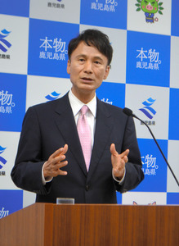就任記者会見で質問に答える三反園訓知事＝７月２８日、県庁、中島健撮影
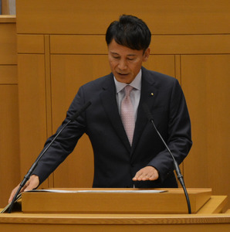
７月の初当選時には、熊本地震の不安を背景に「安全性が確保されていない原発を動かすわけにはいかない」と発言。８月２６日に県庁で、９月７日には福岡市の九電本社隣のビルで、瓜生道明社長に直接「直ちに停止」を要請した。
ところが、九電から拒否されると、「極めて残念」としながらも「また要請しても、結論は同じかもしれない」と即時停止を事実上断念。九電が示した特別点検などの安全対策を評価するようになった。焦点は、１０月６日に定期検査で停止した１号機の運転再開を認めるかどうかに移った。
原発の安全性を検証する県独自…【続きあり】

川内原発１号機、来月８日にも運転再開の見通し
朝日新聞デジタル中島健、岩波精2016年11月28日20時13分
定期検査で停止中の九州電力川内原発１号機（鹿児島県薩摩川内市）が九電の予定通り、来月８日にも運転再開する見通しになった。鹿児島県の三反園訓知事は２８日、再開をめぐる判断の支えにするとしてきた第三者機関「原子力問題検討委員会」の設置の議案を県議会に提出したが、採決は来月１６日に決定。再開前に停止を要請しないことが確実になった。
三反園知事は稼働中の川内原発の一時停止と再点検を公約に掲げて７月の知事選で初当選。８～９月の２回、九電に即時停止を要請したが拒否された。１０月６日に定期検査で停止した１号機の運転再開については「どう対応をとろうとも、九電は稼働させていくことになる」として事実上容認する姿勢を見せる一方、「検討委が安全でないと判断した場合は強い対応をとる」と繰り返していた。
三反園知事は２８日に開会した定例県議会に検討委設置に必要な費用３００万円を盛り込んだ予算案を出した。だが県議会は２０１４年、再稼働に賛成多数で同意。原発の安全性を検証する検討委の設置には慎重論が根強く、丁寧な審議が欠かせない。設置は１号機運転再開に間に合わず、設置前に知事が独自に「強い対応をとる」ことも困難だ。
九電によると、１号機では２２日までに核燃料を原子炉へ搬入し終えた。今のところ検査は順調といい、１２月８日にも原子炉を再起動する予定だ。
立地県の知事に原発の稼働を止める法的権限はないが、電力会社が知事の意向を無視するのは難しい。７月の知事選で原発停止要請などの政策合意を交わして立候補をやめた平良行雄さんは「止めることが安全性確保の第一歩。本気で原発が危ないんだという気持ちは最初からなかったのかも知れない」と話した。（中島健、岩波精）

川内１号機 運転再開を知事容認「特別点検終了後に結論」
毎日新聞2016年11月28日 20時47分(最終更新 11月28日 22時51分)
鹿児島県の三反園訓（みたぞの・さとし）知事は２８日、定期検査中の九州電力川内（せんだい）原発１号機（同県薩摩川内市）の運転への対応について、九電が同時に実施している特別点検終了後に結論を出すとの考えを表明した。特別点検には１２月８日に予定される運転再開後に実施する項目も含まれるため、１号機の運転再開を事実上容認する姿勢を示した。
知事は２８日開会の１２月県議会に、川内原発の安全性や避難計画の妥当性などを判断する検討委員会設置のための関連予算３００万円を計上した１２月補正予算案を提案。その理由説明の中で「九電から提出される特別点検の結果報告を検討委で検証・確認していただき、その結論を踏まえて総合的に判断したい」と述べた。
知事の要請を受け、九電は９月２７日から１号機で法定項目に加え特別点検を実施している。九電は特別点検が終了次第、県に結果を報告することにしているが、原子炉の安全機能装置の作動試験の一つで、タービンの保守装置の点検は運転再開後でなければ実施できないという。
ただ知事は、今月１１日に特別点検を視察した際「（検討委で）安全でないとなれば私は強い対応をとろうと思っている」とも述べている。今後設置される検討委の結論次第では、九電に対し、一度再開した１号機の運転停止を要請したり、１２月１６日に定期検査入りする２号機の運転を再開（来年２月下旬予定）しないよう求めたりする可能性もある。
検討委の結論前に運転再開しないよう九電に求めることを県に要請してきた、県労連議長の平良行雄さん（５７）は「九電が特別点検の結果、『大丈夫』ということはわかりきっている。運転再開しないよう強く対応してほしい」と批判した。
一方、九電の瓜生（うりう）道明社長は１０月末の記者会見で１号機の運転再開について「粛々と実施したい」と説明しており、広報担当者は三反園知事の表明に「特にコメントはない」とした。【杣谷健太】

キューバとの合意打ち切り警告＝人権改善要求か－トランプ次期米大統領
【ワシントン時事】トランプ次期米大統領は２８日、自身のツイッターで、キューバ政府が自国民やキューバ系米国人、米国との関係改善に後ろ向きであれば「キューバとの合意を打ち切る」と警告した。キューバ国内の人権状況の改善などを促す意図があるとみられる。
トランプ氏が言及した「合意」が、５４年ぶりに実現した２０１５年７月の米キューバ国交回復を指しているかどうかは不明。同氏はフィデル・カストロ前国家評議会議長が２５日に死去した際、キューバの現体制を「全体主義の島」と呼び、非難していた。
オバマ大統領はキューバとの国交正常化をめぐり、両国の協力関係を拡大することでキューバ国内の改革に影響を及ぼしていく考えを示していた。大統領は米議会に対キューバ経済制裁の全面解除を求めているが、議会側は人権問題などを理由に拒否している。 （時事通信2016/11/29-00:31）

キューバとの国交再断絶も トランプ氏が言及
共同通信2016/11/29 00:56
【ワシントン共同】トランプ次期米大統領は28日、キューバのカストロ前国家評議会議長死去を受けた今後の米キューバ関係について、人権問題などで改善が見られなければ再びキューバとの国交を断絶する意向を示した。ツイッターで言及した。
トランプ氏は「キューバがキューバ国民、キューバ系米国民、米国に対して良い扱いをしようとしなければキューバとの取引を終わりにする」と語った。
トランプ氏は大統領選中、キューバの政治的自由が担保されなければ国交回復を覆すと明言。カストロ氏死去を受けた声明でも「残忍な独裁者」「キューバは全体主義国家だ」と非難していた。

トランプ氏、キューバに警告 「取引終わらせる」
朝日新聞デジタルワシントン＝杉山正2016年11月29日00時20分
トランプ米次期大統領は２８日、ツイッターで「キューバが、自国民、キューバ系米国人、米国全体にとってよりよい取引をするつもりがなければ、私は取引を終わらせる」と警告した。
米国とキューバは昨年７月に歴史的な国交回復が実現。オバマ米大統領は大統領令を使って、規制の緩和を段階的に実施し、関係改善に向かっている。
トランプ氏の「よりよい取引」が具体的に何を意味するのかは不明だが、オバマ氏の対キューバ融和政策を覆す意図があるとみられる。
トランプ氏は、２５日に死去したフィデル・カストロ前キューバ国家評議会議長について、声明で「残忍な独裁者」と非難。「我々の政権は、キューバ国民が繁栄と自由を迎えることを保証するため、できる限りのことを行う」としていた。（ワシントン＝杉山正）

キューバとの正常化見直しも＝次期米大統領補佐官
【ワシントン時事】トランプ次期米大統領の首席補佐官に指名されたプリーバス氏は２７日、ＦＯＸテレビに出演し、オバマ大統領が進めたキューバとの国交回復について、「米国からキューバへの一方通行ではない。キューバ側から何らかの動きが必要だ」と述べた。キューバが政治や経済の改革を実行しなければ、国交正常化に向けた動きを見直す可能性を示唆した。
プリーバス氏は「米国とキューバが自由で開かれた関係を持つには、自由市場や信教の自由、政治犯の問題で変化が表れることが必要だ」と強調した。
トランプ氏は選挙戦で、政治犯の釈放などの条件が満たされなければ、国交回復を無効にすると主張。キューバのフィデル・カストロ前国家評議会議長の死去に際し、２６日発表した声明でも「（キューバは）全体主義の島のままだ」と非難した。（時事通信2016/11/28-07:53）

米産業、規制緩和に期待感＝金融や製薬に恩恵－トランプ氏政策
【ニューヨーク時事】トランプ次期米大統領が掲げた大幅な規制緩和が、金融や製薬、エネルギーを中心とした米産業界に大きな恩恵をもたらすとの期待が高まっている。トランプ氏はオバマ政権の過剰な規制が経済に年２兆ドル（約２２０兆円）もの損失を与えたと主張。規制の全面的な見直しで経済の底上げを目指す構えだ。
金融大手ゴールドマン・サックスのブランクファイン会長兼最高経営責任者（ＣＥＯ）は「トランプ氏の政策は金融市場に追い風」と歓迎している。規制緩和に、大型減税やインフラ投資拡大を加えた政策を「産業界寄り」と受け止めた。
大手金融機関は、オバマ政権下で成立した金融規制改革法（ドッド・フランク法）によって、自己資本の積み増しやリスクの高い取引の制限を求められ、軒並み収益が低迷。トランプ氏は「ドッド・フランク法が金融機関の本来の機能を阻害している」と指摘し、同法の見直しを訴えている。
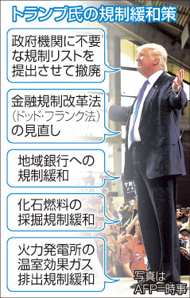
米国では主要先進国で最も高い法人税率（３５％）を回避するため、海外に利益を蓄える大手企業が目立ち、総額は２兆ドルを超える。トランプ氏はこうした利益を米国に戻す場合、１０％の軽減税率を適用することを提唱している。巨額の海外利益を抱える企業にはファイザーなど製薬大手が多く、米アナリストは「資金が米国に還流すればＭ＆Ａ（合併・買収）が活発になる」と語った。（時事通信2016/11/28-14:53）

しんぶん赤旗2016年12月3日(土)
トランプ米次期政権 経済閣僚 億万長者の投資家 どこが「労働者の味方」
来年１月に就任するトランプ米次期大統領が、選挙戦では「労働者の味方」を装ったにもかかわらず、ウォール・ストリート（米金融街）を代表する人物を経済閣僚に起用して批判を浴びています。１１月３０日にスティーブン・ムニューチン氏を財務長官に、ウィルバー・ロス氏を商務長官に指名すると発表。いずれも選挙戦時からの取り巻きで、億万長者の投資家です。（ワシントン＝遠藤誠二）
米マスコミの報道などによると、ムニューチン氏は、世界最大の投資銀行であるゴールドマン・サックスを１７年間勤め、最後は幹部になりました。父親も同社出身。２００４年に独立し、自身のヘッジファンドを設立。その後、ハリウッド映画のプロデュースを行う会社を立ち上げました。
同氏は、破たんした住宅金融会社を買収・再建させ売却し、多額の利益をあげました。ムニューチン氏が買収した住宅金融機関、インディマック銀行（後にワンウェスト銀行に改名）をめぐっては、支払いが滞った多数の低所得者の抵当が取り上げられ、同行は「差し押さえマシン」とよばれるまで悪名をはせました。
カリフォルニア州を拠点に活動する非政府組織（ＮＧＯ）「カリフォルニア・リインベストメント・コアリション」は、同行により、州内の３万６０００世帯が差し押さえられたと指摘。ムニューチン氏の長官指名は､｢公民権、勤労世帯、消費者保護に対する一連の政府の攻撃の兆候」と警鐘を鳴らしています。
商務長官になる予定のロス氏は、トランプ氏の経済政策顧問。投資会社を経て、鉄鋼分野など経営不振の会社を買収・再建、売却し利益をあげてきた億万長者です。日本の幸福銀行（当時）も買収した経験を持ちます。
ニューヨーク・タイムズ紙３０日付は、大統領選でトランプ氏はウォール・ストリートを「米国の労働者階級から略奪し、国家の財産を裸にし、そのお金を一握りの大企業のポケットに入れてきた」と批判したが、そのウォール・ストリートのエリートがトランプ氏の経済政策の陣頭指揮を取ることになったと報じました。
国防長官 「狂犬」の異名
元中央軍司令官 文民統制に懸念
【ワシントン＝遠藤誠二】トランプ次期米大統領は１日、オハイオ州シンシナティの集会で演説し、次期国防長官にジェームズ・マティス元中央軍司令官を指名すると表明しました。３年前に退役したばかりの元軍人の指名に対して、文民統制を損ないかねないとの懸念が出ています。
連邦法の規定では、文民統制（シビリアンコントロール）の原則から、軍人は退役後７年間、国防長官に就任することができません。トランプ政権は、議会から同規定の免除を受けて、指名を進める構え。１９５０年にトルーマン大統領が規定免除を適用して、マーシャル元陸軍参謀総長を国防長官に指名しました。
マティス氏は、海兵隊出身の６６歳。米国によるイラク侵攻では、市民が多数犠牲になった２００４年の同国ファルージャ制圧作戦で中心的な役割を果たしました。イラクやアフガニスタンなど中東諸国が中心の地域を管轄する中央軍の司令官を務め、１３年に退役しました。
「狂犬」の異名通り、過去には、アフガンの反政府武装組織タリバンへの攻撃について、「ベールを着用しない女性に暴力を振るうやつらを撃つのは楽しい」と発言し、物議をかもしました。
新政権の重要ポストの指名は国務長官が残されています。ペトレイアス元中央軍司令官（元ＣＩＡ長官）の名も取りざたされており、同氏が指名されれば国防・国務両長官にイラク戦争で指揮をとった元軍人が納まることになります。

GPS捜査、来年2月上告審弁論 最高裁、春にも違法性判断
共同通信2016/12/1 17:26
捜査対象者の車に、裁判所の令状がないまま衛星利用測位システム（GPS）端末を取り付けた警察捜査の違法性が争われた窃盗事件で、最高裁大法廷（裁判長・寺田逸郎長官）は1日までに、上告審弁論を来年2月22日に開くことを決めた。
連続窃盗事件などで多く実施されている令状なしのGPS捜査が違法かは下級審の判断が分かれ、大法廷は来春にも言い渡す判決で統一判断を示す見通し。違法と判断すれば、現在の捜査手法は大きな見直しを迫られる。
被告は関西中心に店舗荒らしなどを繰り返したとして窃盗罪などに問われた男（45）。

改正通信傍受法、施行…特殊詐欺摘発などに期待
読売新聞2016年12月01日 00時16分
改正通信傍受法が１日に施行され、警察が電話を傍受することができる対象犯罪に詐欺や窃盗など９種類が新たに追加される。
高齢者を狙う特殊詐欺グループを追いつめる武器として期待されている。
警視庁は昨年６月、高齢者を狙った社債購入名目の詐欺事件を摘発し、電話の「かけ子」ら４０人を逮捕した。しかし、メンバーの役割は細分化され、首謀者２人を割り出すまでに約８か月を要した。２人は今年２月に逮捕されたが、それまでの間も詐欺を繰り返していたとみられている。捜査幹部は「電話を傍受できれば、首謀者をもっと早く特定し、被害を最小限に食い止められた」と悔やむ。
改正法では、組織的な詐欺に対しては、通話の傍受が可能になる。ただ、欧州各国の「行政傍受」とは違い、裁判所の令状が必要な「司法傍受」である点は変わらない。

共謀罪の危険に警鐘 「横浜事件」原告が人権訴え
東京新聞2016年12月3日 朝刊
弁論後の集会で発言する木村まきさん＝東京・霞が関の弁護士会館で
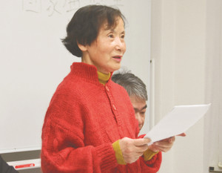
戦時中最大の言論弾圧とされる「横浜事件」で有罪判決を受け、再審で免訴が確定した元被告の遺族らが国家賠償を求めた控訴審弁論が二日、東京高裁であった。元被告の妻で、原告の木村まきさん（６７）が意見陳述し、安全保障関連法の成立や通信傍受法の対象拡大で、平和や人権が軽視されかねない動きが出つつある現状に「横浜事件を二度と起こしてはならない」と訴えた。
治安維持法違反容疑で逮捕された二人。木村さんは「治安維持法に似たような法律が出てきている」と指摘し、「平和とは戦争をしないということではないか。この国の選択や方向が恐ろしい」と警鐘を鳴らした。
訴えでは、木村さんの夫で、元出版社社員の故亨さんは一九四三年、共産党の再建を図ったとして、神奈川県の特高警察に逮捕され、拷問で自白を強制された。原告側は、旅館で評論家らと一緒に写った記念写真からストーリーをでっち上げられたと主張している。
「平成の治安維持法」とも呼ばれる「共謀罪」創設法案が来年の通常国会へ提出されようとしている。共謀罪は、犯罪の計画を話し合うことを処罰対象としており、思想や言論を取り締まる点で治安維持法と同じだとの指摘がある。
弁論後の集会で、支援者ら約四十人を前に、木村さんは共謀罪について「国は手を替え品を替え、私たちを取り締まることに懸命だ。その都度、みんなで反対していかなければいけない」と呼び掛けた。

